**TRƯỜNG ĐẠI HỌC KỸ THUẬT - CÔNG NGHỆ CẦN THƠ**

**KHOA CÔNG NGHỆ THÔNG TIN**



**LUẬN VĂN TỐT NGHIỆP ĐẠI HỌC**

**XÂY DỰNG ỨNG DỤNG  
VIETNAM TOUR: MODULE DI ĐỘNG**

**CÁN BỘ HƯỚNG DẪN SINH VIÊN THỰC HIỆN**

ThS. NGUYỄN MINH KỲ THÁI NGỌC HUY (MSSV:1400213)

NGUYỄN ĐÔNG TƯỜNG (MSSV: 1400367)

NGÀNH: KỸ THUẬT PHẦN MỀM – 2014

**Cần thơ, 2018**

# **NHẬN XÉT CỦA GIÁO VIÊN HƯỚNG DẪN**

Tên SVTH 1 : Thái Ngọc Huy MSSV: 1400213

Tên SVTH 2 : Nguyễn Đông Tường MSSV: 1400367

Tên đề tài: Vietnam Tour: Module di động

Họ và tên GVHD: ThS. Nguyễn Minh Kỳ

Nội dung nhận xét:

# **NHẬN XÉT CỦA GIÁO VIÊN PHẢN BIỆN**

Tên SVTH 1 : Thái Ngọc Huy MSSV: 1400213

Tên SVTH 2 : Nguyễn Đông Tường MSSV: 1400367

Tên đề tài: Vietnam Tour: Module di động

Họ và tên GVPB:

Nội dung nhận xét:

# **NHẬN XÉT CỦA HỒI ĐỒNG ĐÁNH GIÁ LUẬN VĂN**

Tên SVTH 1 : Thái Ngọc Huy MSSV: 1400213

Tên SVTH 2 : Nguyễn Đông Tường MSSV: 1400367

Tên đề tài: Vietnam Tour: Module di động

Họ và tên Hội đồng đánh giá luận văn:



Nội dung nhận xét:

# **LỜI CAM ĐOAN**

Chúng tôi, Thái Ngọc Huy và Nguyễn Đông Tường xin cam đoan luận văn này là công trình nghiên cứu do chúng tôi tự thực hiện, không sao chép từ bất kỳ nguồn nào.

Cần Thơ, ngày ...... tháng ...... năm 2018

**Sinh viên thực hiện 1 Sinh viên thực hiện 2**

**Thái Ngọc Huy Nguyễn Đông Tường**

# **LỜI CẢM ƠN**

Trong suốt thời gian 4 năm học tập tại trường Đại học Kỹ thuật – Công nghệ Cần Thơ, tuy không phải là quá dài nhưng với sự chân thành của quý thầy cô trong suốt khoảng thời gian học tập tại trường đã giúp chúng tôi đã trưởng thành và học hỏi được rất nhiều kiến thức về chuyên ngành kỹ thuật phần mềm. Đến nay, luận văn tốt nghiệp là một công trình nghiên cứu thể hiện tâm huyết và rõ nét nhất những gì mà chúng tôi đã học được trong khoảng thời gian là sinh viên.

Trong suốt quá trình tiến hành thực hiện đề tài luận văn, chúng tôi đã nhận được rất nhiều sự giúp đỡ từ thầy cô và bạn bè. Mọi người luôn bên cạnh chúng tôi những lúc khó khăn, trao cho chúng tôi động lực và nhiệt huyết để giúp chúng tôi có thể hoàn thành thật tốt đề tài và đạt được kết quả như ngày hôm nay.

Trước tiên, chúng tôi xin chân thành cảm ơn quý thầy cô trường Đại học Kỹ thuật – Công nghệ Cần Thơ nói chung và các thầy cô bộ môn khoa Công nghệ thông tin nói riêng đã tận tình dạy dỗ, truyền đạt kiến thức giúp chúng tôi thực hiện ước mơ của mình, tạo điều kiện thuận lợi nhất cho chúng tôi học tập, nâng cao kiến thức, kinh nghiệm cũng như kinh nghiệm sống.

Đặc biệt với lòng biết ơn sâu sắc, chúng tôi xin gửi lời chân thành cảm ơn sự nhiệt tình hướng dẫn và đóng góp ý kiến của thầy Nguyễn Minh Kỳ đã giúp nhóm hoàn thành tốt đề tài luận văn. Những lời nhận xét, góp ý và hướng dẫn của thầy đã giúp chúng tôi có những định hướng đúng đắn trong quá trình thực hiện đề tài, giúp chúng tôi nhìn ra được ưu khuyết điểm của đề tài và từng bước khắc phục để có kết quả tốt nhất.

Cuối cùng, chúng tôi xin gửi lời cảm ơn đến Cha Mẹ, những người thân, bạn bè luôn bên cạnh động viên, lo lắng cho chúng tôi.

Mặc dù đã cố gắng hoàn thành tốt luận văn nhưng với điều kiện thời gian cũng như kinh nghiệm còn hạn chế nên luận văn có thể còn nhiều điểm chưa hoàn thiện. Chúng tôi mong nhận được sự cảm thông và nhận được sự góp ý từ phía thầy cô để chúng tôi có thể hoàn thiện bài luận văn.

Cuối lời, chúng tôi xin chúc mọi người nhiều sức khỏe, chúc các thầy cô thành công trên con đường giảng dạy của mình.

Một lần nữa, chúng tôi xin chân thành cảm ơn!

Cần thơ, ngày ..... tháng ..... năm 2018

# **TÓM TẮT LUẬN VĂN**

Trong những năm gần đây, du lịch là một trong những ngành có độ tăng trưởng cao nhất cả nước và là một trong những ngành mũi nhọn của kinh tế Việt Nam. Rất nhiều địa điểm tham quan, ăn uống và vui chơi giải trí đua nhau phát triển liên tục và nhanh chóng theo sự phát triển của xã hội về qui mô và chất lượng.

Ngày nay, khi cuộc sống hàng ngày với vật chất, tiện nghi đầy đủ đã trở nên quen thuộc với nhiều người thì nhu cầu khám phá những địa điểm tham quan, ăn uống và giải trí lại trở thành xu hướng phổ biến. Việc nghiên cứu, tìm hiểu kỹ về địa điểm tham quan là một trong những sự lựa chọn mới đối với khách du lịch.

Nắm bắt được xu hướng hiện nay, chúng tôi quyết định lựa chọn đề tài ***”Vietnam Tour: Mobule di động”*** để thực hiện trong luận văn tốt nghiệp. Chúng tôi đã tiến hành nghiên cứu và phát triển ứng dụng android nhằm cung cấp đầy đủ thông tin việc tìm hiểu các địa điểm tham quan và dịch vụ cho khách du lịch.

Đề tài là sự kết hợp giữa ứng dụng di động Android, Web Service và Laravel Website Framework .

# **MỤC LỤC**

NHẬN XÉT CỦA GIÁO VIÊN HƯỚNG DẪN i

NHẬN XÉT CỦA GIÁO VIÊN PHẢN BIỆN ii

NHẬN XÉT CỦA HỒI ĐỒNG ĐÁNH GIÁ LUẬN VĂN iii

LỜI CAM ĐOAN iv

LỜI CẢM ƠN v

TÓM TẮT LUẬN VĂN vii

MỤC LỤC viii

DANH MỤC HÌNH ẢNH x

DANH MỤC BẢNG xi

MỞ ĐẦU 1

CHƯƠNG 1: TỔNG QUAN 3

1.1 Mô hình phát triển phần mềm Agile 3

1.1.1. Agile hoạt động dựa trên những tiêu chí sau: 3

1.1.2. Quy trình thực hiện 3

1.1.3. Ưu và nhược điểm 4

1.2. Giới thiệu về Web Service 4

1.2.1. Web Service là gì? 4

1.2.2. Đặc điểm 5

1.2.3. Cách thức hoạt động 6

1.2.4. Tại sao sử dụng Web Service 6

1.2.5. Phương thức giao tiếp và vận chuyển dữ liệu 7

1.3. Giới thiệu về Android 7

1.3.1. Tổng quan về hệ điều hành Android 7

1.3.2. Ưu nhược điểm của hệ điều hành 8

1.3.3. Môi trường lập trình hệ điều hành Android 9

1.4. Ngôn ngữ lập trình Java 10

1.5. Git và Github 11

1.5.1. Git 11

1.5.2. Github 13

1.6. Mô hình MVC 13

1.6.1. Khái niệm mô hình MVC 13

1.6.2. Các thành phần trong mô hình MVC 13

1.6.3. Quy trình hoạt động của mô hình MVC 14

1.6.4. Ưu và nhược điểm của mô hình MVC 14

CHƯƠNG 2: ĐỐI TƯỢNG VÀ PHẠM VI NGHIÊN CỨU 16

2.1. Đối tượng nghiên cứu 16

2.2. Phương pháp nghiên cứu 16

CHƯƠNG 3: KẾT QUẢ VÀ THẢO LUẬN 17

3.1. Mô tả bài toán 17

3.1.1. Tổng quan về hệ thống 17

3.1.2. Mô tả tổng quan 17

3.1.3. Mô tả chi tiết hệ thống 18

3.1.4. Các yêu cầu về giao tiếp 21

3.1.5. Các yêu cầu về chức năng 21

3.1.6. Các yêu cầu phi chức năng 35

3.2. Thiết kế và cài đặt 35

3.2.1 Thiết kế hệ thống 35

3.2.2 Kiến trúc hệ thống 36

3.2.3 Thiết kế cơ sở dữ liệu 37

3.2.4 Giao diện ứng dụng 51

3.3. Kiểm thử và đánh giá 98

KẾT LUẬN 110

TÀI LIỆU THAM KHẢO 111

# **DANH MỤC HÌNH ẢNH**

Hình 1.1: Cách thức hoạt động của Web Service 4

Hình 1.2: Android Studio 7

Hình 1.3 Cấu trúc một project trong Android Studio 8

Hình 1.4: Sự phát triển của Laravel 10

Hình 1.5: Mô hình hoạt động của DVCS 13

Hình 1.6: Mô hình MVC 14

Hình 1.7: Quy trình hoạt động của mô hình MVC 15

Hình 3.1: Kiến trúc tổng quan 39

Hình 3.2: Sơ đồ Web Service 39

Hình 3.3: Sơ đồ use-case 40

Hình 3.4: Sơ đồ ER 41

# **DANH MỤC BẢNG**

# **MỞ ĐẦU**

* **Lý do chọn đề tài**

Trong kỷ nguyên công nghệ thông tin ngày nay, sự phát triển của khoa học công nghệ đã góp phần không nhỏ trong sự thay đổi và phát triển của cuộc sống con người trong nhiều lĩnh vực khác nhau, trong đó có lĩnh vực du lịch được rất nhiều người quan tâm. Với nhu cầu ăn uống và vui chơi giải trí ngày càng tăng kéo theo sự phát triển hàng loạt của các địa điểm tham quan, ăn uống đã góp phần làm tăng trưởng ngành du lịch, một trong những ngành mũi nhọn của kinh tế Việt Nam.

Những năm qua, nước ta đã đầu tư xây dựng và nâng cấp, sửa chữa những công trình, kiến trúc quan trọng góp phần vào sự phát triển của du lịch Việt Nam: Cầu Cần Thơ đã được trang bị hệ thống chiếu sáng nghệ thuật, Làng Pháp Bà Nà, Sân vận động quốc gia Mỹ Đình, Lăng chủ tịch Hồ Chí Minh, Cầu Rồng tại Đà Nẵng, du lịch đảo Phú Quốc...Ngoài ra còn có các địa điểm du lịch thiên nhiên như: Khám phá hang động tự nhiên lớn nhất thế giới Sơn Đoòng, du lịch đảo Nam Du, cao nguyên Mộc Châu, Vịnh Hạ Long,... Vì vậy, Việt Nam đã và đang là điểm đến lý tưởng của du khách quốc tế, việc đầu tư nâng cấp cơ sở hạ tầng đã giúp các địa điểm du lịch ngày càng tốt đẹp hơn, hoàn thiện hơn.

Chính vì sự phát triển mang tính bền vững về du lịch ở Việt Nam cùng với mục tiêu quảng bá du lịch Việt Nam ở phạm vi rộng hơn và cung cấp nhiều thông tin hữu ích hơn đến với khách du lịch gần xa, nhóm chúng tôi có đề xuất xây dựng ứng dụng di động chạy trên nền tảng Android để giới thiệu hình ảnh các địa điểm du lịch tại Việt Nam. Bên cạnh đó, chúng tôi quan tâm đến với tiện ích để giúp cho du khách có thể tìm đến địa điểm du lịch một cách thuận tiện và dễ dàng, tìm kiếm địa điểm xung quanh một địa điểm nào đó, thông báo và hiển thị các sự kiện đang diễn ra đến du khách v.v... Với hy vọng sẽ cung cấp đầy đủ thông tin nhất đến cho du khách.

* **Mục tiêu đề tài**

Đề tài này được đề xuất với mục tiêu là phát triển một ứng dụng để quảng bá các địa điểm du lịch bao gồm các dịch vụ như: ăn uống, tham quan, vui chơi giải trí, khách sạn,... đến với du khách. Đồng thời ứng dụng cung cấp các tiện ích tìm kiếm thông tin cần thiết khi du khách muốn đến tham quan một địa điểm du lịch. Hơn nữa du khách có thể đăng ký làm thành viên và lưu lại các địa điểm, dịch vụ mà du khách đã ghé thăm.

* **Đối tượng và phạm vi nghiên cứu**
  + **Đối tượng nghiên cứu:**
    - Các địa điểm tham quan, vui chơi giải trí tại Việt Nam.
    - Hệ điều hành Android.
    - Ngôn ngữ lập trình Java.
    - Web Service sử dụng framework Laravel.
    - Cơ sở dữ liệu MySQL.
  + **Phạm vi nghiên cứu:**
    - Giao tiếp giữa Android và Web Service: Cách thức nhận dữ liệu về từ Web Service thông qua chuỗi JSON và cách thức gửi dữ liệu lên Web Service.
* **Ý nghĩa đề tài**

*Về mặt chuyên môn:* Ứng dụng công nghệ thông tin giúp quảng bá địa điểm du lịch, cung cấp đầy đủ các thông tin về địa điểm nhằm thúc đẩy sở thích du lịch của mọi người.

*Về mặt thực tiễn:* Giới thiệu các địa danh, khu du lịch, khách sạn, địa điểm ăn uống, tham quan, các phương tiện phục vụ cho việc tham quan du lịch, các dịch vụ vui chơi giải trí, các sự kiện nổi bật,... Cung cấp đầy đủ các thông tin chi tiết và hình ảnh về địa điểm giúp người dùng xem được tổng quan về địa danh du lịch

**CHƯƠNG 1: TỔNG QUAN**

## **1.1 Mô hình phát triển phần mềm Agile**

Mô hình phát triển phần mềm Agile Software Development – gọi tắt là Agile là một tập hợp các phương thức phát triển lặp và tăng dần trong đó các yêu cầu và giải pháp được phát triển thông qua sự liên kết cộng tác giữa các nhóm tự quản và liên chức năng. Agile là cách thức làm phần mềm linh hoạt để làm sao đưa sản phẩm đến tay người dùng càng sớm càng tốt và được xem là sự cải tiến so với những mô hình cũ như mô hình ”Thác nước (waterfall) hay ”CMMI”.

### **1.1.1. Agile hoạt động dựa trên những tiêu chí sau:**

* Cá nhân và sự tương hỗ quan trọng hơn quy trình và công cụ.
* Phần mềm được sử dụng quan trọng hơn tài liệu về sản phẩm.
* Cộng tác với khách hàng quan trọng hơn đàm phán hợp đồng.
* Phản hồi với sự thay đổi quan trọng hơn bám theo kế hoạch.

### **1.1.2. Quy trình thực hiện**

Agile phát triển dựa trên quy trình phát triển vòng lặp. Mỗi dự án được chia sẻ thành nhiều giai đoạn nhỏ dễ dàng đáp ứng khi có yêu cầu thay đổi từ khách hàng.

Sản phẩm được bàn giao cho khách hàng theo từng giai đoạn, cứ mỗi khi một mảng nhỏ được bàn giao, khách hàng có thể đưa ra các thay đổi hoặc yêu cầu mới cho dự án và nhóm phát triển sẽ cập nhật sản phẩm theo đúng yêu cầu của khách hàng mà không cần làm lại từ đầu.

Quy trình thực hiện phần mềm bao gồm những giai đoạn sau:

* Bước 1 – Lập kế hoạch.
* Bước 2 – Phân tích.
* Bước 3 – Thiết kế và lập trình.
* Bước 4 – Kiểm thử.
* Bước 5 – Bàn giao sản phẩm.

### **1.1.3. Ưu và nhược điểm**

**-** Ưu điểm:

* Thực hiện dự án đúng hạn sẽ làm cho khách hàng hài lòng.
* Đáp ứng kịp thời nếu có sự thay đổi.
* Tất cả thành viên nhóm phải đưa ra quyết định.
* Tương tác liên tục với khách hàng, các nhà phát triển và đội thử nghiệm.
* Họp và thảo luận để xác định được trước các vấn đề.

- Nhược điểm:

* Đối với dự án lớn, sẽ rất khác để xác định được mức độ thành công ngay khi bắt đầu dự án.
* Không chú trọng vào thiết kế và tài liệu.
* Nếu khách hàng không hiểu rõ về các yêu cầu, việc triển khai dự án sẽ dễ bị sai.
* Việc thực hiện quá trình Agile đòi hỏi phải có kinh nghiệm chuyên sâu.
* Thời gian và kỹ năng họp, thảo luận cần phải chú ý đến giải quyết vấn đề sao cho hiệu quả.

## **1.2. Giới thiệu về Web Service**

### **1.2.1. Web Service là gì?**

Theo định nghĩa của W3C (World Wide Web Consortium), Web service là một hệ thống phần mềm được thiết kế để hỗ trợ khả năng tương tác giữa các ứng dụng trên các máy tính khác nhau thông qua mạng Internet, giao diện chung và sự gắn kết của nó được mô tả bằng XML.

Web service là tài nguyên phần mềm có thể xác định bằng địa chỉ URL, thực hiện các chức năng và đưa ra các thông tin người dùng yêu cầu.

Một Web service được tạo nên bằng cách lấy các chức năng và đóng gói chúng sao cho các ứng dụng khác dễ dàng nhìn thấy và có thể truy cập đến những dịch vụ mà nó thực hiện, đồng thời có thể yêu cầu thông tin từ Web service khác. Nó bao gồm các mô đun độc lập cho hoạt động của khách hàng và doanh nghiệp và bản thân nó được thực thi trên server.

Web service được xây dựng dựa trên mã nguồn mở và gồm có nhiều mô-đun, cùng với đó là sự kết hợp của việc phát triển theo hướng từng thành phần với những lĩnh vực cụ thể nhằm cung cấp lợi ích cho cả doanh nghiệp, khách hàng, cá nhân,…thông qua mạng Internet.

### **1.2.2. Đặc điểm**

Cho phép client và server tương tác ngay cả trong môi trường khác nhau. (Ví dụ server chạy linux, client chạy windows).

Phần lớn được xây dựng dựa trên mã nguồn mở và phát triển các chuẩn đã được công nhận.

Nó có thể triển khai bởi 1 phần mềm ứng dụng phía server.

#### **1.2.2.1. Ưu điểm**

* + - Web service cung cấp khả năng hoạt động rộng lớn với các ứng dụng phần mềm khác nhau chạy trên những nền tảng khác nhau.
    - Sử dụng các giao thức và chuẩn mở. Giao thức và định dạng dữ liệu dựa trên văn bản (text), giúp các lập trình viên dễ dàng hiểu được.
    - Nâng cao khả năng tái sử dụng.
    - Thúc đẩy đầu tư các hệ thống phần mềm đã tồn tại bằng cách cho phép các tiến trình/chức năng nghiệp vụ đóng gói trong giao diện Web Service.
    - Tạo mối quan hệ tương tác lẫn nhau và mềm dẻo giữa các thành phần trong hệ thống, dễ dàng cho việc phát triển các ứng dụng phân tán.
    - Thúc đẩy hệ thống tích hợp, giảm sự phức tạp của hệ thống, hạ giá thành hoạt động, phát triển hệ thống nhanh và tương tác hiệu quả với hệ thống của các doanh nghiệp khác.

#### **1.2.2.2. Nhược điểm**

* Khó khăn cho người mới bắt đầu tìm hiểu nếu như chưa nắm bắt được mô hình MVC và hướng đối tượng.
* Có quá nhiều chuẩn khiến người dùng khó nắm bắt.
* Phải quan tâm nhiều hơn đến vấn đề an toàn và bảo mật.

### **1.2.3. Cách thức hoạt động**



*Hình 1.1: Cách thức hoạt động của Web Service*

### **1.2.4. Tại sao sử dụng Web Service**

Web Service được phát triển dựa trên giao thức Http/Https. Do đó Web service thừa hưởng được những đặc tính và sự ổn định của Http/Https. Web service sử dụng xml làm data contract, mà xml thì rất thông dụng trong giới công nghệ. Những thứ quen thuộc như vậy làm cho Web Service dễ phát triển và được tiếp nhận.

Web Service định nghĩa rõ ràng về giao thức gửi nhận cũng như data contract. Do sự rõ ràng trong định nghĩa, Web service dễ dàng được sử dụng và phát triển bởi lập trình viên.

Web service không phụ thuộc vào platform. Web service có thể được phát triển trên java, .net, php, c++, ... và chúng có thể giao tiếp với nhau bất kể nền tảng phát triển bên dưới là gì. Điểm này rất quan trọng vì nó là yếu tố quan trọng khi lựa chọn Web service phát triển thay vì các kỹ thuật khác.

### **1.2.5. Phương thức giao tiếp và vận chuyển dữ liệu**

Với RESTful Web Service, việc quản lý dữ liệu của ứng dụng là một phần quan trọng và chiếm phần lớn trong việc phát triển bao gồm 4 tác vụ chính:

* GET - Create: Truy xuất dữ liệu.
* POST - Read: Tạo mới dữ liệu.
* PUT - Update: Cập nhật dữ liệu.
* DELETE - Delete: Xóa dữ liệu.

Dữ liệu được định danh thông qua URI và có thể được biểu diễn thông qua XML, JSON, …

## **1.3. Giới thiệu về Android**

### **1.3.1. Tổng quan về hệ điều hành Android**

Android là một hệ điều hành có mã nguồn mở dựa trên nền tảng Linux được thiết kế dành cho các thiết bị di động có màn hình cảm ứng như điện thoại thông minh, máy tính bảng hoặc các phần mềm trung gian.

Năm 2008, hệ điều hành Android đã chính thức mở toàn bộ mã nguồn, chính mã nguồn mở cùng với giấy phép không nhiều ràng buộc đã cho phép các nhà phát triển thiết bị, mạng di động và các lập trình viên được điều chỉnh và phân phối Android một cách tự do. Những yếu tố này đã giúp Android trở thành nền tảng di động thông minh phổ biến nhất thế giới.

Một ứng dụng Android là một phần mềm được tạo ra và chạy trên hệ điều hành Android. Ứng dụng Android được tạo nên từ hai phần chính là mã nguồn được viết bằng ngôn ngữ lập trình Java và giao diện được thiết kế bằng XML. Về nguyên tắc lập trình, giao diện được thiết kế và các xử lý khi tương tác với giao diện được cài đặt trong mã nguồn.

Về mặt lập trình, ứng dụng Android được tạo nên từ các thành phần (component) khác nhau và được chia làm sáu loại:

* **Activity:** Activity là nền của ứng dụng hay mỗi màn hình ta nhìn thấy trong một ứng dụng là một Activity, mỗi ứng dụng có thể có nhiều Activity. Trong một ứng dụng có một Activity chính, thông thường nó là Activity được gọi đầu tiên khi khởi động ứng dụng.
* **Service:** Là một thành phần chạy ẩn trong ứng dụng, chức năng chính của thành phần này là cập nhật dữ liệu, đưa ra các cảnh báo (Notification) và không bao giờ hiển thị cho người dùng nhìn thấy.
* **Content Provider:** là kho chia sẻ dữ liệu, chức năng chính của thành phần này là quản lý và chia sẻ dữ liệu giữa các ứng dụng.
* **Intent:** Được ví như là linh hồn trong các ứng dụng Android, chức năng của Intent là truyền tải các thông điệp, dữ liệu giữa các Activity nhằm khởi tạo các Activity hoặc các Service.
* **Broadcast Receiver:** Là thành phần thu nhận các Intent từ bên ngoài ứng dụng. Ví dụ: Chương trình nhận tin nhắn, nhận cuộc gọi,…
* **Notification:** Đưa ra các cảnh báo mà không làm cho các Activity bị ngừng hoạt động.

### **1.3.2. Ưu nhược điểm của hệ điều hành**

* Ưu điểm:
* Là hệ điều hành có mã nguồn mở nên khả năng tuỳ biến cao, có thể tùy ý chỉnh sửa mà không có sự can thiệp hay cấm cản từ Google.
* Đa dạng sản phẩm, rất nhiều hãng điện thoại, thiết bị công nghệ đã ưu ái chọn Android cho thiết bị của họ, giá cả thì hợp lý từ bình dân đến cao cấp.
* Kho ứng dụng Google Play Store đồ sộ.
* Thân thiện và dễ sử dụng.
* Khả năng đa nhiệm, chạy cùng lúc nhiều ứng dụng cao.
* Nhược điểm
* Dễ nhiễm phần mềm độc hại và virus. Do tính chất mã nguồn mở, nhiều phần mềm không được kiểm soát có chất lượng không tốt hoặc lỗi bảo mật vẫn được sử dụng.
* Kho ứng dụng quá nhiều dẫn đến khó kiểm soát chất lượng, thiếu các ứng dụng thật sự tốt.
* Cập nhật không tự động với tất cả thiết bị. Khi một phiên bản hệ điều hành mới ra mắt, không phải tất cả sản phẩm đều được cập nhật, thậm chí nếu muốn trải nghiệm bạn thường xuyên phải mua mới thiết bị.

### **1.3.3. Môi trường lập trình hệ điều hành Android**

Hiện nay, Android Studio là môi trường phát triển tích hợp (IDE) chính thức dành cho phát triển nền tảng Android.



*Hình 1.2: Android Studio*

Android Studio được ra mắt vào ngày 16 tháng 05 năm 2013 tại hội nghị Google I/O và được phát hành miễn phí theo giấy phép Apache Licence 2.0.

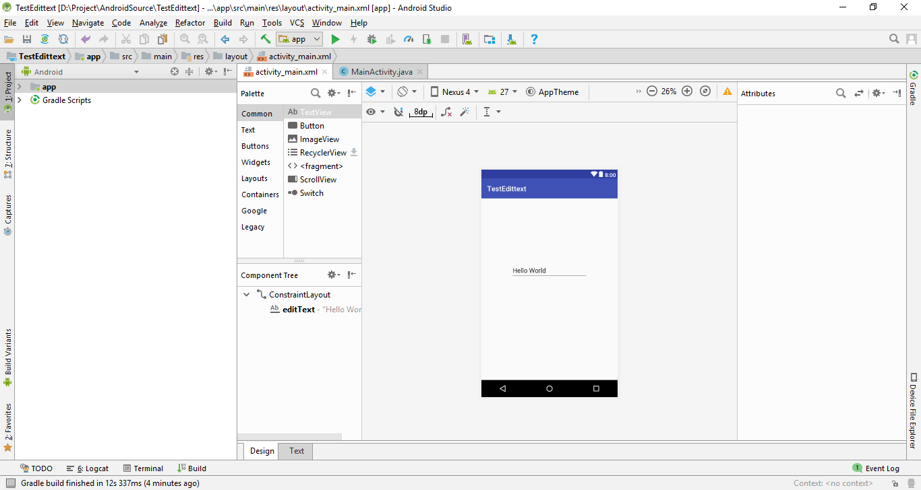

*Hình 1.3: Cấu trúc một project trong Android Studio*

Hiện nay, phiên bản Android Studio mới nhất cho Windows là phiên bản 3.1.2.

## **1.4. Ngôn ngữ lập trình Java**

**Java** (phiên âm Tiếng Việt: "Gia-va") là một ngôn ngữ lập trình hướng đối tượng và dựa trên các lớp (class). Khác với phần lớn ngôn ngữ lập trình thông thường, thay vì biên dịch mã nguồn thành mã máy hoặc thông dịch mã nguồn khi chạy, Java được thiết kế để biên dịch mã nguồn thành bytecode, bytecode sau đó sẽ được môi trường thực thi (runtime environment) chạy.

Java là ngôn ngữ lập trình hướng đối tượng nên nó cũng có 4 đặc điểm chung của các ngôn ngữ hướng đối tượng:

* **Tính trừu tượng (Abstraction):** là tiến trình xác định và nhóm các thuộc tính, các hành động liên quan đến thực thể đặc thù, xét trong mối tương quan với ứng dụng đang phát triển.
* **Tính đa hình (Polymorphism):** cho phép một phương thức có các tác động khác nhau trên nhiều loại đối tượng khác nhau. Với tính đa hình, nếu cùng một phương thức ứng dụng cho các đối tượng thuộc các lớp khác nhau thì nó đưa đến những kết quả khác nhau. Bản chất của sự việc chính là phương thức này bao gồm cùng một số lượng các tham số.
* **Tính kế thừa (Inheritance):** Điều này cho phép các đối tượng chia sẻ hay mở rộng các đặc tính sẵn có mà không phải tiến hành định nghĩa lại.
* **Tính đóng gói (Encapsulation):** là tiến trình che giấu việc thực thi những chi tiết của một đối tượng đối với những người sử dụng đối tượng ấy.

## **1.5. Git và Github**

### **1.5.1. Git**

**Git** là tên gọi của một **Hệ thống quản lý phiên bản phân tán** (Distributed Version Control System – ***DVCS***) là một trong những hệ thống quản lý phiên bản phân tán phổ biến nhất hiện nay. DVCS nghĩa là hệ thống giúp mỗi máy tính có thể lưu trữ nhiều phiên bản khác nhau của một mã nguồn được nhân bản (**clone**) từ một kho chứa mã nguồn (**repository**), mỗi thay đổi vào mã nguồn trên máy tính sẽ có thể ủy thác (**commit**) rồi đưa lên máy chủ nơi đặt kho chứa chính. Và một máy tính khác (nếu họ có quyền truy cập) cũng có thể clone lại mã nguồn từ kho chứa hoặc clone lại một tập hợp các thay đổi mới nhất trên máy tính kia. Trong Git, thư mục làm việc trên máy tính gọi là **Working Tree.**



***Hình 1.5: Mô hình hoạt động của DVCS***

Cơ chế lưu trữ phiên bản của Git là nó sẽ tạo ra một “ảnh chụp” (snapshot) trên mỗi tập tin và thư mục sau khi commit, từ đó nó có thể cho phép người dùng tái sử dụng lại một ảnh chụp nào đó mà ta có thể hiểu đó là một phiên bản. Đây cũng chính là lợi thế của Git so với các DVCS khác khi nó không “lưu cứng” dữ liệu mà sẽ lưu với dạng snapshot.

**Có rất nhiều lợi thế khi sử dụng Git trong việc lập trình và làm việc nhóm:**

* Git dễ sử dụng, an toàn và nhanh chóng.
* Có thể giúp quy trình làm việc code theo nhóm đơn giản hơn rất nhiều bằng việc kết hợp các phân nhánh (branch).
* Có thể làm việc mọi lúc mọi nơi.
* Dễ dàng trong việc deployment sản phẩm.

### **1.5.2. Github**

**GitHub** là một dịch vụ cung cấp [kho lưu trữ mã nguồn](https://vi.wikipedia.org/w/index.php?title=Kho_l%C6%B0u_tr%E1%BB%AF_m%C3%A3_ngu%E1%BB%93n&action=edit&redlink=1) [Git](https://vi.wikipedia.org/wiki/Git_(ph%E1%BA%A7n_m%E1%BB%81m)) dựa trên nền web cho các dự án phát triển phần mềm. GitHub cung cấp cả phiên bản trả tiền lẫn miễn phí cho các tài khoản. Các dự án [mã nguồn mở](https://vi.wikipedia.org/wiki/Ph%E1%BA%A7n_m%E1%BB%81m_ngu%E1%BB%93n_m%E1%BB%9F) sẽ được cung cấp kho lưu trữ miễn phí. Tính đến tháng 4 năm 2016, GitHub có hơn 14 triệu người sử dụng với hơn 35 triệu kho mã nguồn, làm cho nó trở thành máy chủ chứa mã nguồn lớn trên thế giới.

Github đã trở thành một yếu tố có sức ảnh hưởng trong cộng đồng phát triển mã nguồn mở. Thậm chí nhiều nhà phát triển đã bắt đầu xem nó là một sự thay thế cho sơ yếu lý lịch và một số nhà tuyển dụng yêu cầu các ứng viên cung cấp một liên kết đến tài khoản Github để đánh giá ứng viên.

## **1.6. Mô hình MVC**

### **1.6.1. Khái niệm mô hình MVC**

MVC là chữ viết tắt của Model - View – Controller, là một kiến trúc phần mềm hay mô hình thiết kế được sử dụng trong kỹ thuật phần mềm. Mô hình này giúp các nhà phát triển tách ứng dụng ra làm ba thành phần khác nhau Model, View, Controller. Mỗi thành phần có nhiệm vụ riêng và độc lập với các thành phần khác. Mô hình này được sử dụng khá rộng rãi.

### **1.6.2. Các thành phần trong mô hình MVC**

**Model**: Đây là thành phần chứa tất cả các nghiệp vụ logic, phương thức xử lý, truy xuất database, đối tượng mô tả dữ liệu như các Class hay hàm xử lý database.

**View**: Đảm nhận việc hiển thị thông tin, tương tác với người dùng, nơi chứa tất cả các đối tượng giao diện như textbox, images, input, … Hiểu một cách đơn giản, nó là tập hợp các form hoặc các file HTML.

**Controller**: Giữ nhiệm vụ nhận điều hướng các yêu cầu từ người dùng và gọi đúng những phương thức xử lý chúng. Đảm nhận trách nhiệm xử lý các thao tác từ người dùng sau đó thực hiện thao tác với Model tương ứng nếu cần và gửi dữ liệu sang View thích hợp rồi trả kết quả về người dùng.

### **1.6.3. Quy trình hoạt động của mô hình MVC**

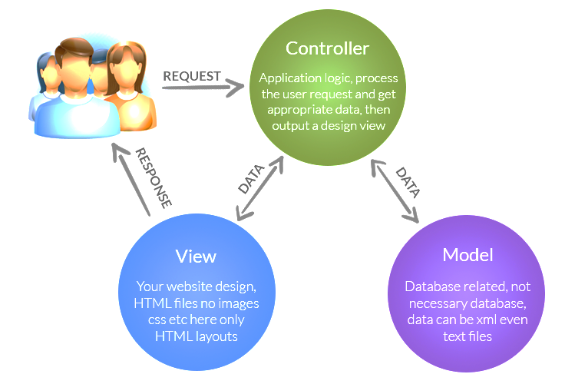

*Hình 1.7: Quy trình hoạt động của mô hình MVC (nguồn hoclaptrinh.vn)*

Khi có một yêu cầu từ phía client gửi đến server, Bộ phận controller có nhiệm vụ nhận yêu cầu, xử lý yêu cầu đó. Và nếu cần, nó sẽ gọi đến phần model, vốn là bộ phận làm việc với Database.

Sau khi xử lý xong, toàn bộ kết quả được đẩy về phần View. Tại View sẽ tạo nên giao diện, trả về toàn bộ kết quả về để hiển thị.

### **1.6.4. Ưu và nhược điểm của mô hình MVC**

* Ưu điểm:
* Các dự án có thể áp dụng ngay mô hình MVC mà không phụ thuộc vào môi trường, nền tảng xây dựng hay ngôn ngữ lập trình phát triển.
* Quy hoạch các class/ function vào các thành phần riêng biệt Controller – Model – View, khi đó sẽ dễ dàng xây dựng – phát triển – quản lý – vận hành và bảo trì một dự án, tạo sự rõ ràng, trong sáng trong quá trình phát triển dự án, kiểm soát được các luồng xử lý và tạo ra các thành phần xử lý nghiệp vụ chuyên biệt hóa.
* Tạo thành mô hình chuẩn cho nhiều dự án, các chuyên gia sẽ tiếp cận – tìm hiểu những dự án đó một cách nhanh chóng và hiệu quả . Nếu ta nắm rõ mô hình MVC của một dự án nào đó, thì khi tiếp cận với một dự án khác mà ta chưa từng biết hoặc tiếp xúc, nhưng nó lại được xây dựng với mô hình MVC thì sẽ không khó khăn gì mà cực kỳ dễ dàng. Học một nhưng có thể hiểu và sử dụng [được mười.](https://123doc.org/document/4241963-xay-dung-website-ban-hang-online-tren-nen-tang-laravel-framework.htm)
* Giúp các chuyên gia lập trình, nhà quản lý, nhà đầu tư ,… có thể hiểu được dự án hoạt động ra sao hoặc giúp các lập trình viên dễ dàng quản lý – phát triển dự án. Nó không phải ngôn ngữ, nhưng khi họ cùng nhìn vào nó thì sẽ tự hiểu nó là gì, khi đó họ có thể trao đổi các yêu cầu và bàn bạc công việc.
* Đây là một mô hình chuẩn, nó tối ưu nhất hiện nay so với nhiều mô hình khác và được sử dụng trong nhiều dự án và nhiều lĩnh vực, đặc biệt trong công nghệ sản xuất ứng dụng – phần mềm. Các lập trình viên sử dụng mô hình chuẩn MVC để có thể dễ dàng phân phối và chuyển giao công nghệ.
* Đây là mô hình đơn giản, xử lý những nghiệp vụ đơn giản, và dễ dàng triển khai với các dự án nhỏ.
* Nhược điểm:
* Yêu cầu về chuyên môn khá cao, có kiến thức vững về các mô hình chuẩn.
* Khó triển khai với những dữ án yêu cầu phức tạp. Hiện nay đang có một khái niệm mô hình mới đó là HMVC đang dần thay thế cho MVC.

# **CHƯƠNG 2: ĐỐI TƯỢNG VÀ PHẠM VI NGHIÊN CỨU**

## **2.1. Đối tượng nghiên cứu**

Các địa điểm tham quan du lịch, vui chơi giải trí và ăn uống tại Việt Nam, Mà cụ thể ở đây là cung cấp đầy đủ các thông tin, hình ảnh của địa điểm.

## **2.2. Phương pháp nghiên cứu**

Dựa trên mục tiêu nghiên cứu của đề tài, nhóm chúng tôi đã thực hiện các phương pháp nghiên cứu như sau:

* Tiến hành quan cát cách thức vận hành và lưu trữ dữ liệu của các ứng dụng hiện có.
* Quan sát quá trình và thông tin cần đưa dữ liệu lên của một số ứng dụng liên quan về du lịch.
* Nghiên cứu qua tài liệu.
* Sách, tạp chí chuyên ngành.
* Các website trên Internet: developers.google.com, journaldev.com, advisor.com,...
* Trao đổi với giáo viên hướng dẫn và các bạn sinh viên.

# **CHƯƠNG 3: KẾT QUẢ VÀ THẢO LUẬN**

## **3.1. Mô tả bài toán**

### **3.1.1. Tổng quan về hệ thống**

Ứng dụng cung cấp các chức năng cơ bản như: Người dùng doanh nghiệp có thể thêm, sửa địa điểm và dịch vụ, đăng sự kiện cho địa điểm; người dùng hướng dẫn viên có thể thêm lịch trình để quản lý chuyến đi. Còn về phía du khách có thể xem được địa điểm, dịch vụ, tìm kiếm dịch vụ, xem các sự kiện đang diễn ra, có thể lưu lại các địa điểm yêu thích.

### **3.1.2. Mô tả tổng quan**

#### **3.1.3.1. Các chức năng của ứng dụng**

* CN01 – Chức năng đăng nhập.
* CN02 – Chức năng đăng ký thành viên.
* CN03 – Chức năng nâng cấp thành viên.
* CN04 – Chức năng sửa thông tin người dùng.
* CN05 – Chức năng tìm kiếm.
* CN06 – Chức năng đánh giá.
* CN07 – Chức năng yêu thích.
* CN08 – Chức năng chia sẻ dịch vụ lên mạng xã hội.
* CN09 – Chức năng dịch sang tiếng Anh/Việt.
* CN10 – Chức năng thêm địa điểm.
* CN11 – Chức năng thêm/sửa dịch vụ.
* CN12 – Chức năng thêm sự kiện.
* CN13 – Chức năng thêm lịch trình.
* CN14 – Chức năng thêm dịch vụ vào lịch trình.

#### **3.1.3.2. Người sử dụng**

* Người dùng du khách.
* Người dùng doanh nghiệp.
* Hướng dẫn viên du lịch

#### **3.1.3.3. Môi trường vận hành**

* Hệ điều hành Android 5.1 trở lên.
* Kết nối Internet: Wifi, 3G, 4G LTE, ...
* Kết nối GPS

### **3.1.3. Mô tả chi tiết hệ thống**

|  |  |  |
| --- | --- | --- |
| **Mã**  **chức năng** | **Chức năng** | **Mô tả** |
| CN01 | Đăng nhập | Đăng nhập vào hệ thống, xem xét quyền của người dùng để có những chức năng phù hợp dành cho người dùng |
| CN02 | Đăng ký thành viên | Nếu muốn là thành viên thì du khách chỉ cần chọn chức năng đăng ký thành viên. |
| CN03 | Nâng cấp thành viên | Khi du khách muốn nâng cấp tài khoản thành tài khoản doanh nghiệp hoặc hướng dẫn viên để được sử dụng các chức năng nâng cao thì chỉ cần chọn chức năng nâng cấp thành viên. |
| CN04 | Sửa thông tin người dùng | Người dùng du khách, doanh nghiệp và hướng dẫn viên có thể sửa thông tin cá nhân của mình như: Họ và tên, số điện thoại, website, địa chỉ eamil, ngôn ngữ, quốc gia và ảnh đại diện cá nhân. |
| CN05 | Tìm kiếm | Có 2 công cụ tìm kiếm được tích hợp: Tìm kiếm theo loại hình và tìm kiếm dựa vào địa điểm lân cận.   * Tìm kiếm theo loại hình: Người dùng sẽ tìm dịch vụ dựa vào loại hình ví dụ như tham quan, ăn uống, nghỉ ngơi,… để có thể tìm nhanh hơn. * Tìm kiếm dựa vào địa điểm lân cận: Tìm kiếm các dịch vụ lân cận dựa vào khoản cách. |
| CN06 | Đánh giá | Sau khi đến với địa điểm nào đó, du khách có thể đánh giá số điểm và để lại review dành cho địa điểm/dịch vụ đó.  Đánh giá: Theo thang điểm tính bằng “sao” từ 1 đến 5 sao |
| CN07 | Yêu thích | Sau khi xem một địa điểm, nếu du khách thích địa điểm này thì có thể bấm vào nút “Thích”. Những địa điểm được du khách thích sẽ được lưu lại. |
| CN08 | Chia sẻ dịch vụ lên mạng xã hội | Người dùng có thể chia sẻ dịch vụ đang xem lên mạng xã hội Facebook. |
| CN09 | Dịch sang tiếng Anh/Việt | Người dùng có có thể sử dụng chức năng này để dịch giới thiệu sang tiếng Anh hoặc tiếng Việt. |
| CN10 | Thêm địa điểm | Người dùng doanh nghiệp có thể thêm một địa điểm mới.   * Vị trí: Tọa độ trên bản đồ * Tên địa điểm * Địa chỉ của địa điểm đó * Số điện thoại của địa điểm |
| CN11 | Thêm dịch vụ | Người dùng doanh nghiệp có thể thêm dịch vụ vào địa điểm vừa thêm. Dựa vào 5 loại hình chính:   * Ăn uống: Các địa điểm có dịch vụ ăn uống (quán ăn, nhà hàng). * Vui chơi giải trí: Các địa điểm phục vụ việc vui chơi giải trí của du khách (khu vui chơi). * Tham quan: Các địa điểm phục vụ tham quan du lịch (công viên, bảo tàng, thắng cảnh, …). * Phương tiện: Các địa điểm có dịch vụ phục vụ cho việc di chuyển đi lại hoặc các dịch vụ dùng phương tiện di chuyển là một loại hình của dịch vụ (bến xe, du thuyền) * Khách sạn, nhà nghỉ, nhà trọ.   Các loại hình trên được quản lý theo các địa điểm cụ thể.  Thông tin chi tiết của dịch vụ:   * Tên dịch vụ * Giới thiệu dịch vụ * Thời gian (tùy theo dịch vụ sẽ có thời gian mở cửa hoặc đóng cửa riêng) * Mức giá (Mức giá của cửa hàng, giá vé vào cổng, giá món ăn,…. Sẽ có mức giá thấp nhất và giá cao nhất của dịch vụ đó) * Và một số điện thoại dành cho dịch vụ phục vụ cho việc giao hàng nếu du khách ở một địa điểm khác muốn được giao hàng đến đó.   Quản lý hình ảnh cho dịch vụ: Ứng dụng cung cấp các hình ảnh về món ăn, khách sạn, vui chơi giải trí, tham quan, phương tiện,… |
| CN12 | Thêm sự kiện | Người dùng doanh nghiệp có thể thêm một sự kiện mới gồm các thông tin: Tên sự kiện, ngày tổ chức sự kiện, ngày kết thúc, loại hình sự kiện và nơi tổ chức sự kiện. |
| CN13 | Thêm lịch trình | Người dùng hướng dẫn viên có thể tạo lịch trình để quản lý chuyến đi và các địa điểm sẽ đi đến gồm các thông tin: Tên lịch trình, ngày khởi hành, ngày kết thúc và danh sách các địa điểm dịch vụ ghé thăm. |
| CN14 | Sửa khoảng tìm kiếm địa điểm lân cận | Người dùng có thể chỉnh sửa khoảng cách tìm kiếm các địa điểm dịch vụ lân cận tại vị trí dịch vụ đang xem. |
|  | Thêm dịch vụ vào lịch trình | Người dùng hướng dẫn viên có thể thêm dịch vụ vào danh sách các địa điểm dịch vụ trong lịch trình |

*Bảng 3.1: Mô tả chi tiết hệ thống*

### **3.1.4. Các yêu cầu về giao tiếp**

#### **3.1.4.1. Giao diện người dùng**

Ứng dụng chia làm hai thành phần chính: trước đăng nhập và sau khi đăng nhập, sau khi đăng nhập sẽ có các chức năng phù hợp cho từng loại tài khoản.

Giao diện thân thiện dễ sử dụng phục vụ cho du khách một cách tiện lợi và khái quát nhất về ứng dụng.

#### **3.1.4.2. Giao tiếp truyền thông**

Sử dụng giao thức truyền thông giữa HTTP request và web service, dữ liệu được truyền đi dưới định dạng json.

### **3.1.5. Các yêu cầu về chức năng**

#### **3.1.5.1. Chức năng đăng nhập (CN01)**

Mô tả và mức độ ưu tiên: Chức năng này được sử dụng để người dùng đăng nhập vào ứng dụng, sau khi đăng nhập tài khoản sẽ được lưu lại cho lần mở ứng dụng sau mà không cần phải đăng nhập lại. Độ ưu tiên cao.

Tác nhân/Chuỗi đáp ứng: Người dùng mở ứng dụng, chọn màn hình cá nhân chọn nút đăng nhập.

|  |  |  |
| --- | --- | --- |
| **Mã chức năng:** | | **CN01** |
| Tên chức năng: | | Đăng nhập |
| Đối tượng: | | Người dùng đã đăng ký tài khoản |
| Tiền điều kiện: | | Mở ứng dụng, có internet |
| Xử lý: | Android | Bước 1: Kết nối internet, mở ứng dụng và mở chức năng đăng nhập  Bước 2: Điền tên đăng nhập và mật khẩu  Bước 3: Bấm nút đăng nhập |
| Web service | Phương thức: POST  Đường dẫn: http://localhost/vntour_api/login-mobile  Đầu vào: username, password  Kết quả: Json (id, username) |
| Kết quả: |  | Nếu tên đăng nhập và mật khẩu phù hợp thì sẽ chuyển sang màn hình cá nhân của ứng dụng.  Nếu sai tên đăng nhập và mật khẩu sẽ báo lỗi người dùng phải nhập lại |
| Ghi chú: |  |  |

*Bảng 3.2: Chức năng đăng nhập (CN01)*

#### **3.1.5.2. Chức năng đăng ký thành viên (CN02)**

Mô tả và mức độ ưu tiên: Chức năng này được sử dụng để đăng ký thành viên của ứng dụng. Độ ưu tiên cao.

Tác nhân/Chuỗi đáp ứng: Người dùng mở ứng dụng, chọn màn hình cá nhân và chọn nút đăng nhập.

|  |  |  |
| --- | --- | --- |
| **Mã chức năng:** | | **CN02** |
| Tên chức năng: | | Đăng ký thành viên |
| Đối tượng: | | Người dùng chưa đăng ký tài khoản |
| Tiền điều kiện: | | Mở ứng dụng, có internet |
| Xử lý: | Android | Bước 1: Kết nối internet, mở ứng dụng, chọn màn hình cá nhân.  Bước 2: Chọn đăng nhập và chọn vào nút đăng ký.  Bước 3: Điền đầy đủ thông tin và chọn nút tạo tài khoản. |
| Web service | Phương thức: POST  Đường dẫn: http://localhost/vntour_api/register-mobile  Đầu vào: username, password |
| Kết quả: | | Nếu thành công: Trả về thông báo thành công cho người dùng.  Nếu thất bại: Trả về thông báo đăng ký thất bại cho người dùng. |
| Ghi chú: | |  |

*Bảng 3.3: Chức năng đăng ký thành viên (CN02)*

#### **3.1.5.3. Chức năng nâng cấp thành viên (CN03)**

Mô tả và mức độ ưu tiên: Chức năng này được sử dụng để nâng cấp tài khoản du khách thành tài khoản hướng dẫn viên hoặc doanh nghiệp. Độ ưu tiên cao

Tác nhân/Chuỗi đáp ứng: Người dùng mở ứng dụng, chọn màn hình cá nhân và chọn nút đăng nhập.

|  |  |  |
| --- | --- | --- |
| **Mã chức năng:** | | **CN03** |
| Tên chức năng: | | Nâng cấp thành viên |
| Đối tượng: | | Người dùng đã đăng nhập |
| Tiền điều kiện: | | Mở ứng dụng, có internet |
| Xử lý: | Android | Bước 1: Kết nối internet, mở ứng dụng, chọn màn hình cá nhân.  Bước 2: Chọn nâng cấp thành viên  Bước 3: Điền đầy đủ thông tin và chọn nút nâng cấp thành viên. |
| Web service | Phương thức: POST, GET  Đường dẫn: http://localhost/vntour_api/upgrade-member/{id}  Đầu vào: contact_name, contact_phone, contact_website, contact_email_address, contact_language, contact_country, contact_avatar, user_id. |
| Kết quả: | | Nếu thành công: Trả về thông báo thành công cho người dùng.  Nếu thất bại: Trả về thông báo đăng ký thất bại cho người dùng. |
| Ghi chú: | |  |

*Bảng 3.4: Chức năng nâng cấp thành viên (CN03)*

#### **3.1.5.4. Chức năng sửa thông tin người dùng (CN04)**

Mô tả và mức độ ưu tiên: Chức năng này được sử dụng để sửa thông tin người dùng. Độ ưu tiên cao.

Tác nhân/Chuỗi đáp ứng: Người dùng mở ứng dụng, chọn màn hình cá nhân và chọn nút sửa thông tin người dùng.

|  |  |  |
| --- | --- | --- |
| **Mã chức năng:** | | **CN04** |
| Tên chức năng: | | Sửa thông tin người dùng |
| Đối tượng: | | Người dùng đã đăng nhập |
| Tiền điều kiện: | | Mở ứng dụng, có internet |
| Xử lý: | Android | Bước 1: Kết nối internet, mở ứng dụng, chọn màn hình cá nhân.  Bước 2: Chọn sửa thông tin người dùng.  Bước 3: Điền đầy đủ thông tin và chọn nút lưu. |
| Web service | Phương thức: POST, GET  Đường dẫn: http://localhost/vntour_api/edit-user-mobile/{id}  Đầu vào: contact_name, contact_phone, contact_website, contact_email_address, contact_language, contact_country, contact_avatar, user_id. |
| Kết quả: | | Nếu thành công: Trả về thông báo thành công cho người dùng.  Nếu thất bại: Trả về thông báo đăng ký thất bại cho người dùng. |
| Ghi chú: | |  |

*Bảng 3.5: Chức năng sửa thông tin người dùng (CN04)*

#### **3.1.5.5. Chức năng tìm kiếm (CN05)**

* **Chức năng tìm kiếm dịch vụ lân cận (CN05.1)**

Mô tả và mức độ ưu tiên: Chức năng này được sử dụng để người dùng tìm kiếm những dịch vụ lân cận. Độ ưu tiên cao.

Tác nhân/Chuỗi đáp ứng: Người dùng mở ứng dụng, chọn dịch vụ và ấn vào nút ‘Lân Cận’ để tìm kiếm địa điểm lân cận.

|  |  |  |
| --- | --- | --- |
| **Mã chức năng:** | | **CN05.1** |
| Tên chức năng: | | Tìm kiếm dịch vụ lân cận |
| Đối tượng: | | Mọi đối tượng |
| Tiền điều kiện: | | Mở ứng dụng, có internet |
| Xử lý: | Android | Bước 1: Kết nối internet, mở ứng dụng  Bước 2: Chọn dịch vụ mà bạn muốn tìm lân cận, sau đó sẽ được chuyển sang màn hình chi tiết dịch vụ.  Bước 3: Chọn nút lân cận để tìm các dịch vụ lân cận |
| Web service | Phương thức: GET  Đường dẫn: http://localhost/vntour_api/search/servicevicinity/ location={dd_latitude},{dd_longtitude}&type={type}&radius={radius}  Đầu vào:   * location gồm vĩ độ và kinh độ của dịch vụ * type: loại hình dịch vụ muốn tìm kiếm * radius: khoảng cách (mét) bán kính tìm kiếm để trả về kết quả   Kết quả: JsonArray dịch vụ. |
| Kết quả: | | Nếu thành công: Trả về danh sách các dịch vụ lân cận.  Nếu thất bại thông báo lỗi. |
| Ghi chú: | |  |

*Bảng 3.6: Chức năng tìm kiếm dịch vụ lân cận (CN4.1)*

* **Chức năng tìm kiếm dịch vụ theo loại hình (CN05.2)**

Mô tả và mức độ ưu tiên: Chức năng này được sử dụng để người dùng tìm kiếm những dịch vụ theo loại hình. Độ ưu tiên cao.

Tác nhân/Chuỗi đáp ứng: Người dùng mở ứng dụng, tại tab Trang Chủ chọn vào nút tìm kiếm trên thanh toolbar để mở tab tìm kiếm.

|  |  |  |
| --- | --- | --- |
| **Mã chức năng:** | | **CN05.2** |
| Tên chức năng: | | Tìm kiếm dịch vụ theo loại hình dịch vụ |
| Đối tượng: | | Dịch vụ |
| Tiền điều kiện: | | Mở ứng dụng, có internet |
| Xử lý: | Android | Bước 1: Kết nối internet, mở ứng dụng  Bước 2: Mở chọn vào biểu tượng tìm kiếm trên thanh tiêu đề. |
| Web service | Phương thức: GET  Đường dẫn:  http://localhost/vntour_api/search/ searchServiceKeyWord/type={type}&keyword={keyword}  Đầu vào:   * type: loại hình dịch vụ muốn tìm kiếm * keyword: từ khoá muốn tìm kiếm.   Kết quả: Trả về danh sách dịch vụ. |
| Kết quả: | | Nếu thành công: Trả về danh sách các dịch vụ dựa theo loại hình và từ khoá.  Nếu thất bại thông báo lỗi. |
| Ghi chú: | |  |

*Bảng 3.7: Chức năng tìm kiếm dịch vụ theo loại hình (CN05.2)*

#### **3.1.5.6. Chức năng đánh giá (CN06)**

Mô tả và mức độ ưu tiên: Chức năng này được sử dụng để đánh giá một dịch vụ. Độ ưu tiên trung bình.

Tác nhân/ Chuỗi đáp ứng: Người dùng mở ứng dụng với tài khoản thành viên. Sau đó mở một dịch vụ cần đánh giá và nhập đầy đủ thông tin về số điểm đánh giá, nhập tiêu đề và nội dung cần đánh giá. Nhấn nút đánh giá để tiến hành đánh giá địa điểm. Nếu thành công ứng dụng sẽ thông báo cho người dùng.

|  |  |  |
| --- | --- | --- |
| **Mã chức năng:** | | **CN06** |
| Tên chức năng: | | Đánh giá dịch vụ |
| Đối tượng: | | Người dùng đã đăng nhập |
| Tiền điều kiện: | | Mở ứng dụng, có internet |
| Xử lý: | Android | Bước 1: Kết nối internet, mở ứng dụng.  Bước 2: Chọn dịch vụ cần đánh giá  Bước 3: Điền thông tin đánh giá |
| Webservice | Phương thức: POST, PUT  Đường dẫn: http://localhost/vntour_api/rating-post  Đầu vào: service_id, user_id, vr_rating, vr_title, details |
| Kết quả: | | Nếu thành công: Thông báo cho người dùng đã đánh giá thành công.  Nếu thất bại: Trả về lỗi và người dùng nhập lại |
| Ghi chú: | |  |

*Bảng 3.8: Chức năng đánh giá (CN05)*

#### **3.1.5.7. Chức năng yêu thích (CN07)**

Mô tả và mức độ ưu tiên: Chức năng này được sử dụng để thành viên yêu thích một dịch vụ. Độ ưu tiên trung bình.

Tác nhân/ Chuỗi đáp ứng: Người dùng mở ứng dụng với tài khoản thành viên. Người dùng chọn một dịch vụ sau đó bấm nút yêu thích. Nếu bấm một lần nữa sẽ bỏ yêu thích.

|  |  |  |
| --- | --- | --- |
| **Mã chức năng:** | | **CN07** |
| Tên chức năng: | | Yêu thích dịch vụ |
| Đối tượng: | | Người dùng đã đăng nhập |
| Tiền điều kiện: | | Mở ứng dụng, có internet |
| Xử lý: | Android | Bước 1: Kết nối internet, mở ứng dụng  Bước 2: Mở dịch vụ cần yêu thích  Bước 3: Bấm nút thích  3.1: Khi bấm nút “Thích”, du khách sẽ nhận được thông báo yêu thích thành công và nút “Thích” sẽ được đổi thành “Bỏ thích”  3.2: Khi du khách bấm vào nút “Bỏ thích” thì sẽ nhận được thông báo bỏ thích thành công và nút “Bỏ thích” sẽ được đổi thành “Thích” |
| Web service | Phương thức: POST/DELETE  Đường dẫn: http://localhost/vntour_api /like  Đầu vào: user_id, service_id |
| Kết quả: | | Nếu yêu thích: Trả về kết quả yêu thích thành công.  Nếu hủy yêu thích: Trả về kết quả hủy yêu thích. |

*Bảng 3.9: Chức năng yêu thích (CN07)*

#### **3.1.5.8. Chức năng chia sẻ dịch vụ lên mạng xã hội(CN08)**

Mô tả và mức độ ưu tiên: Chức năng này được sử dụng để chia sẻ dịch vụ đang xem lên mạng xã hội. Độ ưu tiên trung bình.

Tác nhân/Chuỗi đáp ứng: Người dùng mở ứng dụng, chọn một dịch vụ bất kì và chọn nút chia sẻ để chia sẻ lên mạng xã hội.

|  |  |  |
| --- | --- | --- |
| **Mã chức năng:** | | **CN08** |
| Tên chức năng: | | Chia sẻ dịch vụ lên mạng xã hội |
| Đối tượng: | | Mọi đối tượng |
| Tiền điều kiện: | | Mở ứng dụng, có internet. |
| Xử lý | Android | Bước 1: Kết nối internet, mở ứng dụng và chọn một dịch vụ bất kì.  Bước 2: Chọn nút chia sẻ. |
| Web Service | Phương thức: POST  Đường dẫn: http://localhost/vntour_api / share/service={id}&user={user}  Đầu vào: user_id, service_id |
| Kết quả: | | Nếu thành công: Thông báo cho người dùng đã thêm thành công.  Nếu thất bại: Trả về lỗi và người dùng chọn lại. |
| Ghi chú: | |  |

*Bảng 3.10: Chức năng chia sẻ dịch vụ lên mạng xã hội (CN08)*

#### **3.1.5.9. Chức năng dịch sang tiếng Anh/Việt (CN09)**

Mô tả và mức độ ưu tiên: Chức năng này được sử dụng api Yandex để dịch giới thiệu địa điểm sang tiếng Anh hoặc tiếng Việt. Độ ưu tiên trung bình.

Tác nhân/Chuỗi đáp ứng: Người dùng mở ứng dụng, chọn một dịch vụ bất kì. Tại phần giới thiệu của dịch vụ chọn nút ”Dịch sang tiếng Anh” đối với giao diện tiếng Việt hoặc ”Translate to Vietnamese” đối với giao diện tiếng anh.

|  |  |  |
| --- | --- | --- |
| **Mã chức năng:** | | **CN09** |
| Tên chức năng: | | Dịch sang tiếng Anh/Việt |
| Đối tượng: | | Mọi đối tượng |
| Tiền điều kiện: | | Mở ứng dụng, có internet. |
| Xử lý | Android | Bước 1: Kết nối internet, mở ứng dụng và chọn một dịch vụ bất kì.  Bước 2: Chọn nút “Dịch sang Tiếng Anh” đối với giao diện tiếng Việt hoặc “Translate to Vietnamese” đối với giao diện tiếng Anh. |
| Kết quả: | | Trả về kết quả giới thiệu là tiếng Anh/Việt. |
| Ghi chú: | | Sử dụng API Yandex |

*Bảng 3.11: Chức năng dịch sang tiếng Anh/Việt (CN09)*

#### **3.1.5.10. Chức năng thêm địa điểm (C10)**

Mô tả và mức độ ưu tiên: Chức năng này được sử dụng để thêm một địa điểm. Độ ưu tiên cao.

Tác nhân/Chuỗi đáp ứng: Người dùng mở ứng dụng với tài khoản doanh nghiệp. Sau đó bấm vào nút thêm địa điểm tại màn hình trang chủ và nhập đầy đủ thông tin về tên địa điểm, số điện thoại, địa chỉ. Sau đó chọn một loại hình dịch vụ mà doanh nghiệp muốn thêm và gọi đến CN11.

|  |  |  |
| --- | --- | --- |
| **Mã chức năng:** | | **CN10** |
| Tên chức năng: | | Thêm mới địa điểm |
| Đối tượng: | | Người dùng doanh nghiệp |
| Tiền điều kiện: | | Mở ứng dụng, có internet |
| Xử lý | Android | Bước 1: Kết nối internet, mở ứng dụng, đăng nhập tài khoản doanh nghiệp và chọn màn hình trang chủ.  Bước 2: Bấm vào nút thêm địa điểm.  Bước 3: Điền đầy đủ thông tin địa điểm  Bước 4: Chọn một loại hình dịch vụ.  3.1: Gọi đến chức năng CN09  3.2: Thoát |
| Webservice | Phương thức: POST  Đường dẫn: http://localhost/vntour_api/add-places  Đầu vào: pl_id, pl_name, pl_address, pl_phone_number, pl_latitude, pl_longitude, id_ward, user_id. |
| Kết quả: | | Nếu thành công: Thông báo cho người dùng đã thêm thành công và tiếp tục chuyển đến chức năng CN09.  Nếu thất bại: Trả về lỗi và người dùng nhập lại. |
| Ghi chú: | |  |

*Bảng 3.12: Chức năng thêm địa điểm (CN10)*

#### **3.1.5.11. Chức năng thêm dịch vụ (CN11)**

Mô tả và mức độ ưu tiên: Chức năng này được sử dụng để thêm một địa điểm. Độ ưu tiên cao.

Tác nhân/Chuỗi đáp ứng: Người dùng đã thêm địa điểm ở CN10. Sau đó nhập đầy đủ thông tin về tên dịch vụ, số điện thoại, giới thiệu, giá, giờ mở cửa, giờ đóng cửa. Nhấn nút thêm dịch vụ để tiến hành thêm dịch vụ. Nếu thành công ứng dụng sẽ thông báo cho người dùng.

|  |  |  |
| --- | --- | --- |
| **Mã chức năng:** | | **CN11** |
| Tên chức năng: | | Thêm mới địa điểm |
| Đối tượng: | | Người dùng doanh nghiệp |
| Tiền điều kiện: | | Mở ứng dụng, có internet, người dùng đã thêm địa diểm |
| Xử lý | Android | Bước 1: Kết nối internet, mở ứng dụng, đăng nhập tài khoản doanh nghiệp, chọn địa điểm hoặc tiếp tục từ chức năng thêm địa điểm (CN10).  Bước 2: Chọn loại hình dịch vụ.  Bước 3: Điền đầy đủ thông tin dịch vụ.  Bước 4: Bấm nút thêm dịch vụ. |
| Webservice | Phương thức: POST  Đường dẫn: http://localhost/vntour_api/add-services/{id}  Đầu vào: service_id, sv_description, sv_open, sv_close, sv_highest_price, sv_lowest_price, sv_phone_number, sv_types, sv_wwebsite, user_id. |
| Kết quả: | | Nếu thành công: Thông báo cho người dùng đã thêm thành công.  Nếu thất bại: Trả về lỗi và người dùng nhập lại. |
| Ghi chú: | |  |

*Bảng 3.13: Chức năng thêm dịch vụ (CN11)*

#### **3.1.5.12. Chức năng thêm sự kiện (CN12)**

Mô tả và mức độ ưu tiên: Chức năng này được sử dụng để người dùng doanh nghiệp có thể thêm một sự kiện cho dịch vụ của mình. Độ ưu tiên cao.

Tác nhân/Chuỗi đáp ứng: Người dùng mở ứng dụng với tài khoản doanh nghiệp. Chọn màn hình thông báo và chọn nút thêm sự kiện và nhập đầy đủ các thông tin bao gồm tên sự kiện, ngày bắt đầu, ngày kết thúc, loại hình và địa điểm tổ chức sự kiện. Nhấn nút tạo sự kiện để tiến hành tạo sự kiện mới. Nếu thành công ứng dụng sẽ thông báo cho người dùng.

|  |  |  |
| --- | --- | --- |
| **Mã chức năng:** | | **CN12** |
| Tên chức năng: | | Thêm sự kiện mới |
| Đối tượng: | | Người dùng doanh nghiệp |
| Tiền điều kiện: | | Mở ứng dụng, có internet |
| Xử lý | Android | Bước 1: Kết nối internet, mở ứng dụng, đăng nhập tài khoản doanh nghiệp.  Bước 2: Chọn màn hình thông báo và thêm sự kiện.  Bước 3: Nhập đầy đủ các thông tin.  Bước 4: Bấm nút tạo sự kiện. |
| Webservice | Phương thức: POST  Đường dẫn: http://localhost/vntour_api/events  Đầu vào: id, event_name, event_start, event_end, type_id, service_id. |
| Kết quả: | | Nếu thành công: Thông báo cho người dùng đã tạo sự kiện thành công.  Nếu thất bại: Trả về lỗi và người dùng nhập lại. |
| Ghi chú: | |  |

*Bảng 3.14: Chức năng thêm sự kiện (CN12)*

#### **3.1.5.13. Chức năng thêm lịch trình (CN13)**

Mô tả và mức độ ưu tiên: Chức năng này được sử dụng để người dùng hướng dẫn viên có thể thêm một lịch trình. Độ ưu tiên trung bình.

Tác nhân/Chuỗi đáp ứng: Người dùng mở ứng dụng với tài khoản hướng dẫn viên. Tại màn hình trang chủ chọn nút thêm lịch trình và nhập thông tin về tên lịch trình, ngày khởi hành, ngày kết thúc. Nhấn nút tạo lịch trình để tiến hành thêm lịch trình. Nếu thành công ứng dụng sẽ thông báo cho người dùng.

|  |  |  |
| --- | --- | --- |
| **Mã chức năng:** | | **CN13** |
| Tên chức năng: | | Thêm lịch trình mới |
| Đối tượng: | | Người dùng hướng dẫn viên |
| Tiền điều kiện: | | Mở ứng dụng, có internet |
| Xử lý | Android | Bước 1: Kết nối internet, mở ứng dụng, đăng nhập tài khoản hướng dẫn viên.  Bước 2: Chọn tab trang chủ.  Bước 3: Chọn nút thêm lịch trình và điền đầy đủ thông tin.  Bước 4: Bấm nút tạo lịch trình. |
| Webservice | Phương thức: POST  Đường dẫn: http://localhost/vntour_api/post-schedule/{id}  Đầu vào: trip_id, trip_name, trip_startdate, trip_enddate. |
| Kết quả: | | Nếu thành công: Thông báo cho người dùng đã thêm thành công.  Nếu thất bại: Trả về lỗi và người dùng nhập lại. |
| Ghi chú: | |  |

*Bảng 3.15: Chức năng thêm lịch trình (CN13)*

#### **3.1.5.14. Chức năng thêm dịch vụ vào lịch trình (CN14)**

Mô tả và mức độ ưu tiên: Chức năng này được sử dụng thêm dịch vụ vào lịch trình của hướng dẫn viên. Độ ưu tiên trung bình.

Tác nhân/Chuỗi đáp ứng: Người dùng mở ứng dụng, đăng nhập vào tài khoản hướng dẫn viên và chọn màn hình trang chủ, sau đó chọn vào một lình trình bất kì. Ấn nút thêm dịch vụ để thêm.

|  |  |  |
| --- | --- | --- |
| **Mã chức năng:** | | **CN14** |
| Tên chức năng: | | Thêm dịch vụ vào lịch trình |
| Đối tượng: | | Người dùng hướng dẫn viên |
| Tiền điều kiện: | | Mở ứng dụng, có internet. |
| Xử lý | Android | Bước 1: Kết nối internet, mở ứng dụng và chọn màn hình trang chủ.  Bước 2: Chọn một lịch trình bất kì.  Bước 3: Chọn vào nút thêm dịch vụ vào lịch trình.  Bước 4: Tìm dịch vụ và ấn vào để thêm. |
| Webservice | Phương thức: POST  Đường dẫn: http://localhost/vntour_api/ post-schedule-details/schedule={sid}  Đầu vào: trip_id, service_id. |
| Kết quả: | | Nếu thành công: Thông báo cho người dùng đã thêm thành công.  Nếu thất bại: Trả về lỗi và người dùng chọn lại. |
| Ghi chú: | |  |

*Bảng 3.16: Chức năng thêm dịch vụ vào lịch trình (CN14)*

### **3.1.6. Các yêu cầu phi chức năng**

#### **3.1.6.1. Giao diện người dùng**

* Giao diện ứng dụng được xây dựng đơn giản, thân thiện với người dùng, trình bày một cách khoa học và hợp lý.
* Sử dụng ngôn ngữ tiếng Việt và tiếng Anh.
* Các biểu tượng phải nhất quán, dễ hiểu.

#### **3.1.6.2. Giao tiếp phần cứng**

Người dùng giao tiếp với ứng dụng thông qua các cảm ứng chạm, vuốt, trượt trên màn hình.

#### **3.1.6.3. Giao tiếp phần mềm**

Ứng dụng chạy tốt trên nền tảng hệ điều hành Android từ phiên bản 5.1 (API level 22) trở lên.

#### **3.1.6.4. Giao tiếp truyền tin**

Thiết bị Android phải được kết nối wifi hoặc dữ liệu di động mới có thể thực hiện giao tiếp với Web Service.

## **3.2. Thiết kế và cài đặt**

### **3.2.1 Thiết kế hệ thống**

Ứng dụng có tính thực tiễn cao, có thể áp dụng rộng rãi trong thực tế.

Chức năng của ứng dụng là cung cấp thông tin cho người dùng về các địa điểm du lịch, có một số chức năng giúp người dùng tương tác với dịch vụ du lich như: đánh giá, yêu thích dịch vụ. Với các vai trò khác nhau của tài khoản người dùng có thể thêm, sửa, xóa địa điểm, dịch vụ du lịch.

### **3.2.2 Kiến trúc hệ thống**

#### **3.2.1.1. Sơ đồ tổng quan**

* Cấu trúc REST API



*Hình 3.1: Kiến trúc tổng quan*

* Sơ đồ Web Service



*Hình 3.2: Mô hình Web Service*

**3.2.1.2. Sơ đồ thực thể liên kết (ERD)**

**3.2.1.3. Sơ đồ luồng dữ liệu**



Hình x: Sơ đồ luồng dữ liệu mức ngữ cảnh

### **3.2.3 Thiết kế cơ sở dữ liệu**

* **Từ điển dữ liệu**

|  |  |
| --- | --- |
| Tên bảng | Diễn giải |
| vnt_accept_services | Bảng duyệt dịch vụ |
| vnt_admin_user | Bảng người dùng quản trị |
| vnt_active_accounts | Bảng duyệt người dùng |
| vnt_contact_info | Bảng thông tin liên hệ |
| vnt_district | Bảng quận huyện |
| vnt_eating | Bảng dịch vụ ăn uống - ẩm thực |
| vnt_enterprise_user | Bảng người dùng doanh nghiệp |
| vnt_entertainments | Bảng dịch vụ vui chơi - giải trí |
| vnt_events | Bảng sự kiện |
| vnt_hotels | Bảng dịch vụ khách sạn – nơi ở |
| vnt_images | Bảng hình ảnh |
| vnt_likes | Bảng Yêu thích |
| vnt_moderator_users | Bảng người dùng kiểm duyệt viên |
| vnt_personal | Bảng người dùng cá nhân |
| vnt_partner_user | Bảng người dùng cộng tác viên |
| vnt_point | Bảng danh mục điểm |
| vnt_point_details | Bảng chi tiết điểm cho từng người dùng |
| vnt_point_user | Bảng điểm cho người dùng |
| vnt_province_city | Bảng tỉnh / thành phố |
| vnt_services | Bảng dịch vụ |
| vnt_share | Bảng chia sẻ |
| vnt_sightseeing | Bảng tham quan – mua sắm |
| vnt_social | Bảng mạng xã hội |
| vnt_social_contact | Bảng mạng xã hội – liên hệ |
| vnt_task | Bảng nhiệm vụ |
| vnt_tour_guide | Bảng người dùng hướng dẫn viên du lịch |
| vnt_tourist_places | Bảng Địa điểm |
| vnt_transport | Bảng dịch vụ vận chuyển – di chuyển |
| vnt_tripschedule | Bảng lịch trình |
| vnt_tripschedule_details | Bảng chi tiết lịch trình |
| vnt_types | Bảng loại hình sự kiện |
| vnt_user | Bảng người dùng |
| vnt_user_search | Bảng người dùng – tìm kiếm |
| vnt_vieweventuser | Bảng xem sự kiện |
| vnt_visitor_ratings | Bảng đánh giá dịch vụ |
| vnt_ward | Bảng xã / phường |

Bảng x: Danh sách bảng cơ sở dữ liệu

* **Mô tả dữ liệu**

Bảng 3.18: Admin user- vnt_admin_user

|  |  |  |  |  |
| --- | --- | --- | --- | --- |
| **Tên trường** | **Kiểu dữ liệu** | **Khóa chính** | **Khóa ngoại** | **Mô tả** |
| user_id | int(10) | x |  | ID người dùng |

Bảng 3.19: Liên hệ - vnt_contact_info

|  |  |  |  |  |
| --- | --- | --- | --- | --- |
| **Tên trường** | **Kiểu dữ liệu** | **Khóa chính** | **Khóa ngoại** | **Mô tả** |
| User_id | int(10) | x |  | ID người dùng |
| contact_name | varchar(100) |  |  | Tên người dùng |
| contact_phone | varchar(30) |  |  | Số điện thoại |
| contact_website | varchar(100) |  |  | Website |
| contact_email_address | varchar(100) |  |  | Địa chỉ email |
| contact_avatar | varchar(100) |  |  | Ảnh đại diện |
| contact_language | varchar(30) |  |  | Ngôn ngữ |
| contact_country | varchar(30) |  |  | Quốc gia |

Bảng 3.20: Quận/Huyện – vnt_district

|  |  |  |  |  |
| --- | --- | --- | --- | --- |
| **Tên trường** | **Kiểu dữ liệu** | **Khóa chính** | **Khóa ngoại** | **Mô tả** |
| id | int(10) | x |  | ID người dùng |
| district_name | varchar(50) |  |  | Tên quận/huyện |
| province_city_id | int(10) |  |  | ID tỉnh thành phố |

Bảng 3.21: Ăn uống – vnt_eating

|  |  |  |  |  |
| --- | --- | --- | --- | --- |
| **Tên trường** | **Kiểu dữ liệu** | **Khóa chính** | **Khóa ngoại** | **Mô tả** |
| id | int(10) | x |  | ID ăn uống |
| eat_name | varchar(255) |  |  | Tên dịch vụ ăn uống |
| service_id | int(10) |  | x | ID dịch vụ |

Bảng 3.22: Người dùng doanh nghiệp – vnt_enterprise_user

|  |  |  |  |  |
| --- | --- | --- | --- | --- |
| **Tên trường** | **Kiểu dữ liệu** | **Khóa chính** | **Khóa ngoại** | **Mô tả** |
| user_id | int(10) | x |  | ID người dùng |

Bảng 3.23: Vui chơi giải trí – vnt_entertainments

|  |  |  |  |  |
| --- | --- | --- | --- | --- |
| **Tên trường** | **Kiểu dữ liệu** | **Khóa chính** | **Khóa ngoại** | **Mô tả** |
| id | int(10) | x |  | ID ăn uống |
| entertainments_name | varchar(50) |  |  | Tên dịch vụ ăn uống |
| service_id | int(10) |  | x | ID dịch vụ |

Bảng 3.24: Sự kiện – vnt_events

|  |  |  |  |  |
| --- | --- | --- | --- | --- |
| **Tên trường** | **Kiểu dữ liệu** | **Khóa chính** | **Khóa ngoại** | **Mô tả** |
| id | int(10) | x |  | ID sự kiện |
| event_name | varchar(100) |  |  | Tên sự kiện |
| event_start | date |  |  | Ngày bắt đầu |
| event_end | date |  |  | Ngày kết thúc |
| type_id | int(10) |  | x | ID loại sự kiện |
| service_id | int(10) |  | x | ID dịch vụ |

Bảng 3.25: Khách sạn – vnt_hotels

|  |  |  |  |  |
| --- | --- | --- | --- | --- |
| **Tên trường** | **Kiểu dữ liệu** | **Khóa chính** | **Khóa ngoại** | **Mô tả** |
| id | int(10) | x |  | ID sự kiện |
| hotel_name | varchar(50) |  |  | Tên khách sạn |
| hotel_number_star | int(11) |  |  | Số sao khách sạn |
| service_id | int(10) |  | x | ID dịch vụ |

Bảng 3.26: Hình ảnh – vnt_images

|  |  |  |  |  |
| --- | --- | --- | --- | --- |
| **Tên trường** | **Kiểu dữ liệu** | **Khóa chính** | **Khóa ngoại** | **Mô tả** |
| id | int(10) | x |  | ID hình ảnh |
| image_banner | varchar(50) |  |  | Ảnh bìa |
| image_details_1 | varchar(50) |  |  | Ảnh chi tiết 1 |
| image_details_2 | varchar(50) |  |  | Ảnh chi tiết 2 |
| service_id | int(10) |  | x | ID dịch vụ |

Bảng 3.27: Yêu thích – vnt_likes

|  |  |  |  |  |
| --- | --- | --- | --- | --- |
| **Tên trường** | **Kiểu dữ liệu** | **Khóa chính** | **Khóa ngoại** | **Mô tả** |
| id | int(10) | x |  | ID yêu thích |
| user_id | int(10) |  | x | ID người dùng |
| service_id | int(10) |  | x | ID dịch vụ |

Bảng 3.28: Người dùng kiểm duyệt viên – moderator_users

|  |  |  |  |  |
| --- | --- | --- | --- | --- |
| **Tên trường** | **Kiểu dữ liệu** | **Khóa chính** | **Khóa ngoại** | **Mô tả** |
| user_id | int(10) | x |  | ID người dùng |

Bảng 3.29: Người dùng cộng tác viên – vnt_partner_user

|  |  |  |  |  |
| --- | --- | --- | --- | --- |
| **Tên trường** | **Kiểu dữ liệu** | **Khóa chính** | **Khóa ngoại** | **Mô tả** |
| user_id | int(10) | x |  | ID người dùng |

Bảng 3.30: Người dùng cá nhân – vnt_personal

|  |  |  |  |  |
| --- | --- | --- | --- | --- |
| **Tên trường** | **Kiểu dữ liệu** | **Khóa chính** | **Khóa ngoại** | **Mô tả** |
| user_id | int(10) | x |  | ID người dùng |

Bảng 3.31: Điểm số – vnt_point

|  |  |  |  |  |
| --- | --- | --- | --- | --- |
| **Tên trường** | **Kiểu dữ liệu** | **Khóa chính** | **Khóa ngoại** | **Mô tả** |
| id | int(10) | x |  | ID điểm người dùng |
| point_title | varchar(50) |  |  | Tên điểm cộng |
| point_description | text |  |  | Mô tả điểm cộng |
| point_rate | int(10) |  |  | Điểm cộng |
| point_date | date |  |  | Ngày cộng điểm |

Bảng 3.32: Chi tiết điểm cộng – vnt_point_details

|  |  |  |  |  |
| --- | --- | --- | --- | --- |
| **Tên trường** | **Kiểu dữ liệu** | **Khóa chính** | **Khóa ngoại** | **Mô tả** |
| id | int(10) | x |  | ID chi tiết điểm |
| like_id | int(10) |  | x | ID yêu thích |
| share_id | int(10) |  | x | ID chia sẻ |
| service_id | int(10) |  | x | ID dịch vụ |
| rating_id | int(10) |  | x | ID đánh giá |
| point_id | int(10) |  | x | ID điểm cộng |
| point_user_id | int(10) |  | x | ID người dùng |

Bảng 3.33: Điểm của người dùng – vnt_point_user

|  |  |  |  |  |
| --- | --- | --- | --- | --- |
| **Tên trường** | **Kiểu dữ liệu** | **Khóa chính** | **Khóa ngoại** | **Mô tả** |
| id | int(10) | x |  | ID chi tiết điểm |
| point_now | int(10) |  |  | ID yêu thích |
| point_exchanged | int(10) |  |  | ID chia sẻ |
| point_total | int(10) |  |  | ID dịch vụ |
| user_id | int(10) |  | x | ID người dùng |

Bảng 3.34: Tỉnh/Thành phố - vnt_province_city

|  |  |  |  |  |
| --- | --- | --- | --- | --- |
| **Tên trường** | **Kiểu dữ liệu** | **Khóa chính** | **Khóa ngoại** | **Mô tả** |
| id | int(10) | x |  | ID tỉnh thành phố |
| province_city_name | varchar(50) |  |  | Tên tỉnh thành phố |

Bảng 3.35: Dịch vụ - vnt_services

|  |  |  |  |  |
| --- | --- | --- | --- | --- |
| **Tên trường** | **Kiểu dữ liệu** | **Khóa chính** | **Khóa ngoại** | **Mô tả** |
| id | int(10) | x |  | ID dịch vụ |
| sv_description | text |  |  | Mô tả dịch vụ |
| sv_content | text |  |  | Bài viết về dịch vụ |
| sv_open | varchar(25) |  |  | Giờ mở cửa |
| sv_close | varchar(25) |  |  | Giờ đóng cửa |
| sv_highest_price | varchar(15) |  |  | Giá cao nhất |
| sv_lowest_price | varchar(15) |  |  | Giá thấp nhất |
| sv_website | varchar(100) |  |  | Website |
| sv_phone_number | varchar(25) |  |  | Số điện thoại |
| sv_counter_view | int(10) |  |  | Số lượt xem |
| sv_counter_point | int(10) |  |  | Số điểm của dịch vụ |
| sv_type | int(11) |  |  | Loại hình dịch vụ |
| tourist_places_id | int(10) |  | x | ID địa điểm |
| user_id | int(10) |  | x | ID đánh giá |

Bảng 3.36: Chia sẻ - vnt_share

|  |  |  |  |  |
| --- | --- | --- | --- | --- |
| **Tên trường** | **Kiểu dữ liệu** | **Khóa chính** | **Khóa ngoại** | **Mô tả** |
| id | int(10) | x |  | ID chia sẻ |
| user_id | int(10) |  | x | ID người dùng |
| service_id | int(10) |  | x | ID dịch vụ |

Bảng 3.37: Tham quan – vnt_sightseeing

|  |  |  |  |  |
| --- | --- | --- | --- | --- |
| **Tên trường** | **Kiểu dữ liệu** | **Khóa chính** | **Khóa ngoại** | **Mô tả** |
| id | int(10) | x |  | ID tham quan |
| sightseeing_name | varchar(50) |  |  | Tên địa điểm tham quan |
| service_id | int(10) |  | x | ID dịch vụ |

Bảng 3.38: Mạng xã hội – vnt_social

|  |  |  |  |  |
| --- | --- | --- | --- | --- |
| **Tên trường** | **Kiểu dữ liệu** | **Khóa chính** | **Khóa ngoại** | **Mô tả** |
| id | int(10) | x |  | ID mạng xã hội |
| social_name | varchar(30) |  |  | Tên mạng xã hội |
| description | varchar(255) |  |  | Mô tả |

Bảng 3.39: Liên hệ với mạng xã hội – vnt_social_contact

|  |  |  |  |  |
| --- | --- | --- | --- | --- |
| **Tên trường** | **Kiểu dữ liệu** | **Khóa chính** | **Khóa ngoại** | **Mô tả** |
| id | int(10) | x |  | ID mạng xã hội |
| social_id | varchar(30) |  |  | Tên mạng xã hội |
| contact_info_id | varchar(255) |  |  | Mô tả |

Bảng 3.40: Địa điểm – vnt_tourist_places

|  |  |  |  |  |
| --- | --- | --- | --- | --- |
| **Tên trường** | **Kiểu dữ liệu** | **Khóa chính** | **Khóa ngoại** | **Mô tả** |
| id | int(10) | x |  | ID địa điểm |
| pl_name | varchar(100) |  |  | Tên địa điểm |
| pl_details | text |  |  | Chi tiết địa điểm |
| pl_content | text |  |  | Giới thiệu địa điểm |
| pl_address | varchar(255) |  |  | Địa chỉ |
| pl_phone_number | varchar(25) |  |  | Số điện thoại |
| pl_latitude | varchar(30) |  |  | Vĩ độ |
| pl_longitude | varchar(30) |  |  | Kinh độ |
| id_ward | int(10) |  | x | ID phường/xã |
| user_id | int(10) |  | x | ID người dùng |

Bảng 3.41: Người dùng hướng dẫn viên – vnt_tour_guide

|  |  |  |  |  |
| --- | --- | --- | --- | --- |
| **Tên trường** | **Kiểu dữ liệu** | **Khóa chính** | **Khóa ngoại** | **Mô tả** |
| user_id | int(10) | x |  | ID người dùng |
| user_objective_details | varchar(255) |  |  | Chi tiết ngành nghề |
| user_strengths_details | varchar(255) |  |  | Chi tiết về điểm mạnh của hướng dẫn viên |

Bảng 3.42: Phương tiện di chuyển – vnt_transport

|  |  |  |  |  |
| --- | --- | --- | --- | --- |
| **Tên trường** | **Kiểu dữ liệu** | **Khóa chính** | **Khóa ngoại** | **Mô tả** |
| user_id | int(10) | x |  | ID người dùng |
| transport_name | varchar(50) |  |  | Tên phương tiện |
| service_id | int(10) |  | x | ID dịch vụ |

Bảng 3.43: Lịch trình – vnt_tripschedule

|  |  |  |  |  |
| --- | --- | --- | --- | --- |
| **Tên trường** | **Kiểu dữ liệu** | **Khóa chính** | **Khóa ngoại** | **Mô tả** |
| id | int(10) | x |  | ID lịch trình |
| trip_name | varchar(50) |  |  | Tên chuyến đi |
| trip_startdate | date |  |  | Ngày khởi hành |
| trip_enddate | date |  |  | Ngày kết thúc |
| user_id | int(10) |  | x | ID người dùng |

Bảng 3.44: Chi tiết lịch trình – vnt_tripschedule_details

|  |  |  |  |  |
| --- | --- | --- | --- | --- |
| **Tên trường** | **Kiểu dữ liệu** | **Khóa chính** | **Khóa ngoại** | **Mô tả** |
| id | int(10) | x |  | ID người dùng |
| trip_id | int(10) |  | x | ID lịch trình |
| service_id | int(10) |  | x | ID dịch vụ |

Bảng 3.45: Loại hình sự kiện – vnt_types

|  |  |  |  |  |
| --- | --- | --- | --- | --- |
| **Tên trường** | **Kiểu dữ liệu** | **Khóa chính** | **Khóa ngoại** | **Mô tả** |
| id | int(10) | x |  | ID loại hình sự kiện |
| type_name | varchar(50) |  | x | Tên loại hình |

Bảng 3.46: Người dùng – vnt_user

|  |  |  |  |  |
| --- | --- | --- | --- | --- |
| **Tên trường** | **Kiểu dữ liệu** | **Khóa chính** | **Khóa ngoại** | **Mô tả** |
| user_id | int(10) | x |  | ID người dùng |
| username | varchar(30) |  |  | Tên tài khoản |
| password | varchar(255) |  |  | Mật khẩu |
| social_login_id | varchar(50) |  | x | ID mạng xã hội |

Bảng 3.47: Lịch sử tìm kiếm – vnt_user_search

|  |  |  |  |  |
| --- | --- | --- | --- | --- |
| **Tên trường** | **Kiểu dữ liệu** | **Khóa chính** | **Khóa ngoại** | **Mô tả** |
| id | int(10) | x |  | ID lịch sử tìm kiếm |
| user_id | int(10) |  | x | ID người dùng |
| id_service | int(10) |  | x | ID dịch vụ |

Bảng 3.48: Đánh giá – vnt_visitor_ratings

|  |  |  |  |  |
| --- | --- | --- | --- | --- |
| **Tên trường** | **Kiểu dữ liệu** | **Khóa chính** | **Khóa ngoại** | **Mô tả** |
| id | int(10) | x |  | ID đánh giá |
| vr_title | varchar(50) |  |  | Tiêu đề |
| vr_ratings_details | varchar(255) |  |  | Nội dung |
| vr_rating | int(11) |  |  | Số sao |
| user_id | int(10) |  | x | ID người dùng |
| service_id | int(10) |  | x | ID dịch vụ |

Bảng 3.49: Phường/xã – vnt_ward

|  |  |  |  |  |
| --- | --- | --- | --- | --- |
| **Tên trường** | **Kiểu dữ liệu** | **Khóa chính** | **Khóa ngoại** | **Mô tả** |
| id | int(10) | x |  | ID phường xã |
| ward_name | varchar(50) |  |  | Tên phường xã |
| latitude | varchar(50) |  |  | Vĩ độ |
| longitude | varchar(50) |  |  | Kinh độ |
| district_id | int(10) |  | x | ID quận huyện |

### **3.2.4 Giao diện ứng dụng**

#### **3.2.4.1 Thiết kế giao diện hiển thị theo thông tin**

* **Giao diện trang chủ**
* **Mục đích:** Giới thiệu các địa điểm dịch vụ về tham quan, ăn uống, vui chơi và các loại hình dịch vụ khác.
* **Tiền điều kiện:** Mở ứng dụng

. 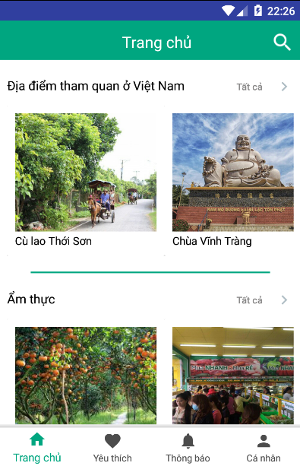

*Hình 3.4: Giao diện trang chủ*

* **Các thành phần trong giao diện:**

|  |  |  |  |
| --- | --- | --- | --- |
| **STT** | **Loại điều khiển** | **Tên điều khiển** | **Nội dung thực hiện** |
| 1 | Button | button_Search | Mở chức năng tìm địa điểm |
| 2 | RecyerView | recyclerView | Hiển thị các dịch vụ |
| 3 | Button | button_AllService | Hiển thị danh sách dịch vụ theo loại hình |
| 4 | ImageView | imageView_ServicePhoto | Hiển thị hình dịch vụ |
| 5 | Textview | textView_ServiceType | Hiển thị tên loại dịch vụ |
| 6 | Textview | textView_ServiceName | Hiển thị tên dịch vụ |

*Bảng 3.50: Các thành phần trong giao diện trang chủ*

* **Dữ liệu được sử dụng:**

|  |  |  |  |  |  |
| --- | --- | --- | --- | --- | --- |
| **STT** | **Tên bảng/**  **Cấu trúc dữ liệu** | **Phương thức** | | | |
| **Thêm** | **Sửa** | **Xóa** | **Truy vấn** |
| 1 | vnt_services |  |  |  | X |

*Bảng 3.51: Các dữ liệu được sử dụng trong giao diện trang chủ*

* **Giao diện trang chủ cho doanh nghiệp**
* **Mục đích:** Hiển thị danh sách các địa điểm của doanh nghiệp và các dịch vụ khác.
* **Tiền điều kiện:** Mở ứng dụng, đăng nhập với tài khoản doanh nghiệp

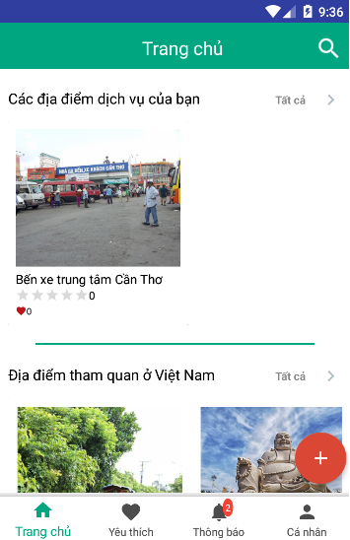

*Hình 3.5: Giao diện trang chủ cho doanh nghiệp*

* **Các thành phần trong giao diện:**

|  |  |  |  |
| --- | --- | --- | --- |
| **STT** | **Loại điều khiển** | **Tên điều khiển** | **Nội dung thực hiện** |
| 1 | Button | button_Search | Mở chức năng tìm địa điểm |
| 2 | RecyerView | recyclerView_Enterprise | Hiển thị các dịch vụ của doanh nghiệp |
| 3 | Button | button_AllSearch | Hiển thị danh sách dịch vụ |
| 4 | ImageView | imageView_ServicePhoto | Hiển thị hình dịch vụ |
| 5 | Textview | textView_ServiceType | Hiển thị tên loại dịch vụ |
| 6 | Textview | textView_ServiceName | Hiển thị tên dịch vụ |
| 7 | RatingBar | ratingBar_Stars | Số sao của dịch vụ |
| 8 | TextView | textView_TotalRate | Số lượt đánh giá |
| 9 | TextView | textView_TotalLike | Số lượt like |
| 10 | FloatingBar | fabAdd | Thêm một địa điểm |

*Bảng 3.52: Các thành phần trong giao diện trang chủ doanh nghiệp*

* **Dữ liệu được sử dụng:**

|  |  |  |  |  |  |
| --- | --- | --- | --- | --- | --- |
| **STT** | **Tên bảng/**  **Cấu trúc dữ liệu** | **Phương thức** | | | |
| **Thêm** | **Sửa** | **Xóa** | **Truy vấn** |
| 1 | vnt_services |  |  |  | X |

*Bảng 3.53: Dữ liệu được sử dụng trong giao diện trang chủ doanh nghiệp*

* **Giao diện trang chủ cho hướng dẫn viên**
* **Mục đích:** Hiển thị danh sách lịch trình của hướng dẫn viên.
* **Tiền điều kiện:** Mở ứng dụng.

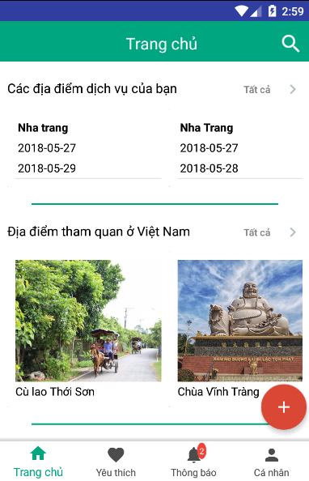

*Hình 3.6: Giao diện trang chủ cho hướng dẫn viên*

* **Các thành phần trong giao diện:**

|  |  |  |  |
| --- | --- | --- | --- |
| **STT** | **Loại điều khiển** | **Tên điều khiển** | **Nội dung thực hiện** |
| 1 | Button | button_Search | Mở chức năng tìm địa điểm |
| 2 | RecyerView | recyclerView_TripSchedule | Hiển thị lịch trình của hướng dẫn viên |
| 3 | Button | button_AllService | Hiển thị danh sách dịch vụ theo loại hình |
| 4 | ImageView | imageView_ServicePhoto | Hiển thị hình dịch vụ |
| 5 | Textview | textView_ServiceType | Hiển thị tên loại dịch vụ |
| 6 | Textview | textView_ServiceName | Hiển thị tên dịch vụ |
| 7 | TextView | textView_TripStartDate | Ngày khởi hành |
| 8 | TextView | textView_TripEndDate | Ngày kết thúc |
| 9 | FloatingActionBar | fabAdd | Thêm một địa điểm |

*Bảng 3.54: Các thành phần trong giao diện trang chủ hướng dẫn viên*

* **Dữ liệu được sử dụng:**

|  |  |  |  |  |  |
| --- | --- | --- | --- | --- | --- |
| **STT** | **Tên bảng/**  **Cấu trúc dữ liệu** | **Phương thức** | | | |
| **Thêm** | **Sửa** | **Xóa** | **Truy vấn** |
| 1 | vnt_tripschedule |  |  |  | X |

*Bảng 3.55: Dữ liệu được sử dụng trong giao diện trang chủ hướng dẫn viên*

* **Giao diện danh sách dịch vụ**
* **Mục đích:** Hiển thị danh sách các loại hình dịch vụ mà người dùng quan tâm.
* **Tiền điều kiện:** Mở ứng dụng, chọn vào nút tất cả bất kỳ ở một loại hình dịch vụ.

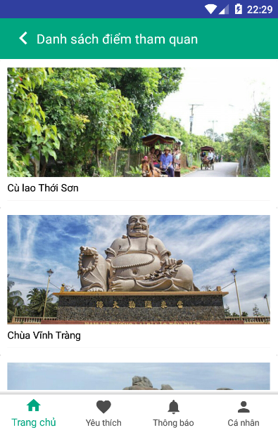

*Hình 3.7: Giao diện danh sách dịch vụ*

* **Các thành phần trong giao diện:**

|  |  |  |  |
| --- | --- | --- | --- |
| **STT** | **Loại điều khiển** | **Tên điều khiển** | **Nội dung thực hiện** |
| 1 | RecyclerView | recyclerView_Service | Hiển thị danh sách các dịch vụ |
| 2 | ImageButton | button_Back | Trở về trang chủ |
| 3 | ImageView | imageView_ServicePhoto | Hình ảnh dịch vụ |
| 4 | TextView | textView_ServiceName | Tên dịch vụ |

*Bảng 3.56: Các thành phần trong giao diện danh sách các dịch vụ*

* **Dữ liệu được sử dụng:**

|  |  |  |  |  |  |
| --- | --- | --- | --- | --- | --- |
| **STT** | **Tên bảng/**  **Cấu trúc dữ liệu** | **Phương thức** | | | |
| **Thêm** | **Sửa** | **Xóa** | **Truy vấn** |
| 1 | vnt_services |  |  |  | X |

*Bảng x. Các dữ liệu được sử dụng trong giao diện danh sách dịch vụ*

* **Giao diện chi tiết dịch vụ**
* **Mục đích:** Hiển thị chi tiết tất cả các thông tin về dịch vụ như tên, địa chỉ liên lạc, đánh giá và hình ảnh của dịch vụ.
* **Tiền điều kiện:** Mở ứng dụng, chọn bất kì một dịch vụ.

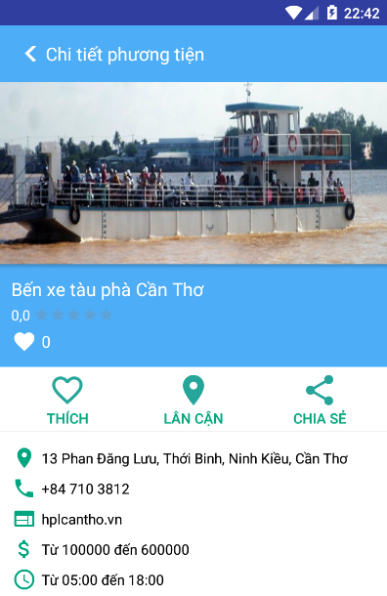

*Hình 3.8: Giao điện chi tiết dịch vụ 1*

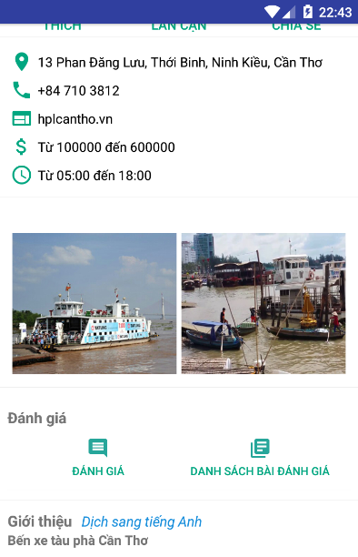

*Hình 3.9: Giao diện chi tiết dịch vụ 2*

* **Các thành phần trong giao diện:**

|  |  |  |  |
| --- | --- | --- | --- |
| **STT** | **Loại điều khiển** | **Tên điều khiển** | **Nội dung thực hiện** |
| 1 | ImageButton | button_Back | Trở về trang chủ hoặc danh sách dịch vụ |
| 2 | TextView | textView_Title | Tiêu đề loại hình dịch vụ |
| 3 | ImageView | imageView_Banner | Hình đại diện dịch vụ |
| 4 | TextView | textView_RatingMark | Số điểm đánh giá trung bình |
| 5 | RatingBar | ratingBar_Stars | Hiển thị số sao dựa vào số điểm |
| 6 | TextView | textView_LikeCount | Số lượt yêu thích của dịch vụ |
| 7 | Button | button_Like | Thích dịch vụ |
| 8 | Button | button_NearLocation | Chức năng tìm kiếm địa điểm lân cận |
| 9 | Button | button_ShareService | Chia sẻ địa điểm lên mạng xã hội |
| 10 | TextView | textView_ServiceAddress | Địa chỉ dịch vụ |
| 11 | TextView | textView_ServicePhone | Số điện thoại của dịch vụ |
| 12 | TextView | textView_HotelStar | Số sao của dịch vụ khách sạn |
| 13 | TextView | textView_Website | Website của dịch vụ |
| 14 | TextView | textView_Cost | Giá dịch vụ |
| 15 | TextView | textView_Time | Giờ mở và đóng cửa |
| 16 | ImageView | imageView_Detail1 | Hình chi tiết dịch vụ 1 |
| 17 | ImageView | image_Detail2 | Hình chi tiết dich vụ 2 |
| 18 | Button | button_Review | Chức năng đánh giá dịch vụ |
| 19 | Button | button_OpenListService | Xem danh sách các đánh giá |
| 20 | TextView | textView_Translate | Chức năng dịch giới thiệu dịch vụ |
| 21 | TextView | textView_ServiceAbout | Giới thiệu dịch vụ |

*Bảng 3.57: Các thành phần trong giao diện chi tiết dịch vụ*

* **Dữ liệu được sử dụng:**

|  |  |  |  |  |  |
| --- | --- | --- | --- | --- | --- |
| **STT** | **Tên bảng/**  **Cấu trúc dữ liệu** | **Phương thức** | | | |
| **Thêm** | **Sửa** | **Xóa** | **Truy vấn** |
| 1 | vnt_services |  |  |  | X |
| 2 | vnt_likes | X |  | X | X |
| 3 | vnt_visitor_ratings | X | X |  | X |

*Bảng 3.58: Các dữ liệu được sử dụng trong chi tiết dịch vụ*

* **Giao diện yêu thích**
* **Mục đích:** Hiển thị danh sách các địa điểm dịch vụ mà người dùng đã thích.
* **Tiền điều kiện:** Mở ứng dụng.

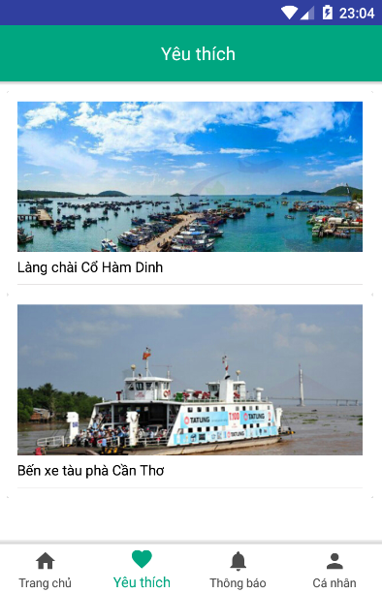

*Hình 3.11. Giao diện yêu thích*

* **Các thành phần trong giao diện:**

|  |  |  |  |
| --- | --- | --- | --- |
| **STT** | **Loại điều khiển** | **Tên điều khiển** | **Nội dung thực hiện** |
| 1 | TextView | textView_Title | Hiển thị tiêu đề yêu thích |
| 3 | ImageView | imageView_ServicePhoto | Hình ảnh dịch vụ |
| 3 | TextView | textView_ServiceName | Hiển thị tên dịch vụ |

*Bảng 3.59: Các thành phần trong giao diện yêu thích*

* **Dữ liệu được sử dụng:**

|  |  |  |  |  |  |
| --- | --- | --- | --- | --- | --- |
| **STT** | **Tên bảng/**  **Cấu trúc dữ liệu** | **Phương thức** | | | |
| **Thêm** | **Sửa** | **Xóa** | **Truy vấn** |
| 1 | vnt_likes |  |  |  | X |

*Bảng 3.60. Dữ liệu được sử dụng trong giao diện yêu thích*

* **Giao diện xem đánh giá**
* **Mục đích:** Xem danh sách các bài đánh giá của một dịch vụ.
* **Tiền điều kiện:** Mở ứng dụng, chọn bất kì vào một dịch vụ.

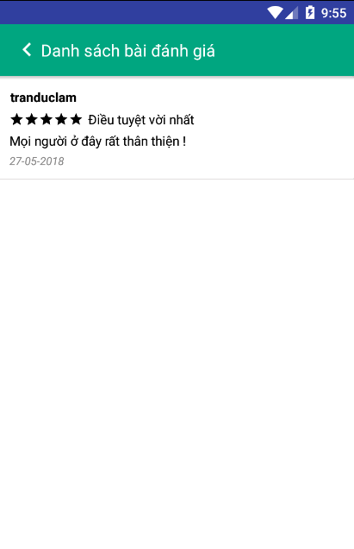

*Hình 3.12: Giao diện đánh giá*

* **Các thành phần trong giao diện:**

|  |  |  |  |
| --- | --- | --- | --- |
| **STT** | **Loại điều khiển** | **Tên điều khiển** | **Nội dung thực hiện** |
| 1 | Buton | button_Cancel | Trở về màn hình chi tiết |
| 2 | RecyclerView | RecyclerView_ReviewList | Danh sách các bài đánh giá |
| 3 | TextView | editText_Title | Tiêu đề bài đánh giá |
| 4 | RatingBar | ratingBar_GetStar | Số sao đánh giá |
| 5 | TextView | textView_Title | Tiêu đề bài đánh giá |
| 6 | TextView | textView_UserReview | Tên người dùng |
| 7 | TextView | textView_DateReview | Ngày đánh giá |

*Bảng 3.61: Các thành phần trong giao diện xem đánh giá*

* **Dữ liệu được sử dụng:**

|  |  |  |  |  |  |
| --- | --- | --- | --- | --- | --- |
| **STT** | **Tên bảng/**  **Cấu trúc dữ liệu** | **Phương thức** | | | |
| **Thêm** | **Sửa** | **Xóa** | **Truy vấn** |
| 1 | vnt_visitor_ratings |  |  |  | X |

*Bảng 3.62: Dữ liệu được sử dụng trong giao diện xem đánh giá*

* **Giao diện thông báo**
* **Mục đích:** Thông báo cho người dùng các sự kiện, hội chợ hoặc các khuyến mãi, giảm giá đang được diễn ra.
* **Tiền điều kiện:** Mở ứng dụng.

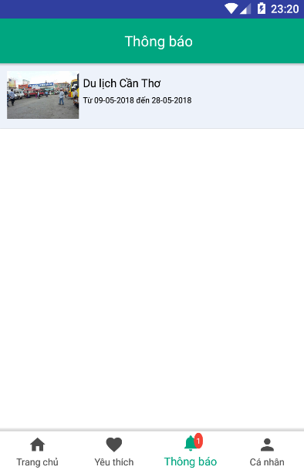

*Hình 3.13: Giao diện thông báo*

* **Các thành phần trong giao diện:**

|  |  |  |  |
| --- | --- | --- | --- |
| **STT** | **Loại điều khiển** | **Tên điều khiển** | **Nội dung thực hiện** |
| 1 | ImageView | imageView_Banner | Hình ảnh dịch vụ |
| 2 | TextView | textView_ServiceName | Hiển thị tên dịch vụ |
| 3 | TextView | textView_EventDate | Hiển thị ngày diễn ra sự kiện |

*Bảng 3.63: Các thành phần trong giao diện thông báo*

* **Dữ liệu được sử dụng:**

|  |  |  |  |  |  |
| --- | --- | --- | --- | --- | --- |
| **STT** | **Tên bảng/**  **Cấu trúc dữ liệu** | **Phương thức** | | | |
| **Thêm** | **Sửa** | **Xóa** | **Truy vấn** |
| 1 | vnt_events |  |  |  | X |

*Bảng 3.64: Các dữ liệu được sử dụng trong giao diện thông báo*

* **Giao diện cá nhân**
* **Mục đích:** Người dùng có thể sử dụng các chức năng của thành viên thông qua giao diện này.
* **Tiền điều kiện:** Mở ứng dụng, chọn màn hình cá nhân.

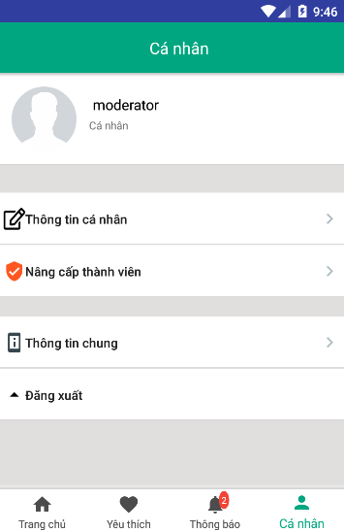

*Hình 3.14: Giao diện cá nhân*

* **Các thành phần trong giao diện:**

|  |  |  |  |
| --- | --- | --- | --- |
| **STT** | **Loại điều khiển** | **Tên điều khiển** | **Nội dung thực hiện** |
| 1 | CircleImageView | imageView_Avatar | Hình đại diện cho người dùng |
| 2 | TextView | textView_Username | Tài khoản người dùng |
| 3 | TextView | textView_Usertype | Loại tài khoản người dùng |
| 4 | TextView | textView_UserMark | Điểm tích lũy của người dùng |
| 5 | Button | button_EditProfile | Sửa thông tin cá nhân |
| 6 | Button | button_Login | Đăng nhập tài khoản |
| 7 | Button | button_Register | Chức năng đăng ký tài khoản |
| 8 | Button | button_UpgrateMember | Mở giao diện nâng cấp thành viên |
| 9 | Button | button_General | Mở giao diện thông tin ứng dụng |
| 10 | Button | button_Logout | Đăng xuất tài khoản |

*Bảng 3.65: Các thành phần trong giao diện cá nhân*

* **Dữ liệu được sử dụng:**

|  |  |  |  |  |  |
| --- | --- | --- | --- | --- | --- |
| **STT** | **Tên bảng/**  **Cấu trúc dữ liệu** | **Phương thức** | | | |
| **Thêm** | **Sửa** | **Xóa** | **Truy vấn** |
| 1 | vnt_user |  |  |  | X |
| 2 | vnt_contact_info |  |  |  | X |
| 3 | vnt_point |  |  |  | X |

*Bảng 3.66: Các dữ liệu được sử dụng trong giao diện cá nhân*

* **Giao diện thông tin chung**
* **Mục đích:** Hiển thị thông tin của ứng dụng.
* **Tiền điều kiện:** Mở ứng dụng, chọn màn hình cá nhân.

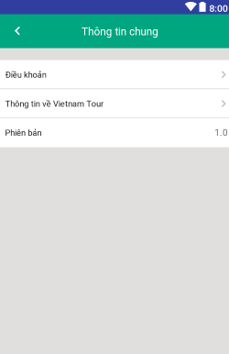

*Hình 3.15: Giao diện thông tin chung*

* **Các thành phần trong giao diện:**

|  |  |  |  |
| --- | --- | --- | --- |
| **STT** | **Loại điều khiển** | **Tên điều khiển** | **Nội dung thực hiện** |
| 1 | Button | button_Policy | Điều khoản ứng dụng |
| 2 | Button | textView_Tripname | Thông tin về ứng dụng |
| 3 | LinearLayout | linearLayout_Version | Phiên bản của ứng dụng |
| 4 | ImageButton | button_Back | Trở về màn hình cá nhân |

*Bảng 3.67: Các thành phần của giao diện thông tin chung*

* **Giao diện chi tiết lịch trình**
* **Mục đích:** Hiển thị thông tin của lịch trình bao gồm các địa điểm dịch vụ của lịch trình đó.
* **Tiền điều kiện:** Mở ứng dụng, đăng nhập với loại người dùng hướng dẫn viên.

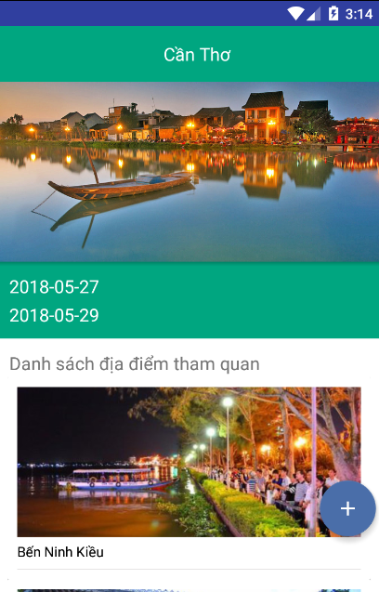

*Hình 3.16: Giao diện chi tiết lịch trình*

* **Các thành phần trong giao diện:**

|  |  |  |  |
| --- | --- | --- | --- |
| **STT** | **Loại điều khiển** | **Tên điều khiển** | **Nội dung thực hiện** |
| 1 | TextView | textView_TripName | Tên chuyến đi |
| 2 | ImageView | imageView_Banner | Ảnh bìa |
| 3 | TextView | textView_StartDate | Ngày khởi hành |
| 4 | TextView | textView_EndDate | Ngày kết thúc |
| 5 | RecyclerView | RecyclerView_PlaceToVisit | Danh sách các dịch vụ |
| 6 | ImageView | imageView_ServicePhoto | Hình ảnh của dịch vụ |
| 7 | TextView | textView_ServiceName | Tên dịch vụ |
| 8 | FloatingActionButton | fabAddServiceTripSchedule | Chức năng thêm dịch vụ vào lịch trình |

*Bảng 3.68: Các thành phần trong giao diện chi tiết lịch trình*

* **Dữ liệu được sử dụng:**

|  |  |  |  |  |  |
| --- | --- | --- | --- | --- | --- |
| **STT** | **Tên bảng/**  **Cấu trúc dữ liệu** | **Phương thức** | | | |
| **Thêm** | **Sửa** | **Xóa** | **Truy vấn** |
| 1 | vnt_tripschedule_details | X |  |  | X |
| 2 | vnt_services |  |  |  | X |

*Bảng 3.69: Dữ liệu được sử dụng trong bảng X*

#### **3.2.4.2 Thiết kế giao diện theo chức năng**

* **Chức năng ”Đăng nhập”**
* **Mục đích:** Đăng nhập tài khoản thành viên.
* **Tiền điều kiện**: Mở ứng dụng, chọn màn hình cá nhân.

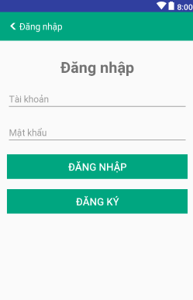

*Hình 3.17: Giao diện đăng nhập*

* **Các thành phần trong giao diện:**

|  |  |  |  |
| --- | --- | --- | --- |
| **STT** | **Loại điều khiển** | **Tên điều khiển** | **Nội dung thực hiện** |
| 1 | EditText | editText_Username | Nhập tài khoản |
| 2 | EditText | editText_Password | Nhập mật khẩu |
| 3 | Button | button_Login | Nút đăng nhập tài khoản |
| 4 | Button | button_Register | Chức năng đăng ký tài khoản |
| 6 | Button | button_EditProfile | Sửa thông tin cá nhân |
| 7 | Button | button_Back | Quay lại màn hình cá nhân |

*Bảng 3.70: Các thành phần trong giao diện đăng nhập*

* **Dữ liệu được sử dụng:**

|  |  |  |  |  |  |
| --- | --- | --- | --- | --- | --- |
| **STT** | **Tên bảng/**  **Cấu trúc dữ liệu** | **Phương thức** | | | |
| **Thêm** | **Sửa** | **Xóa** | **Truy vấn** |
| 1 | vnt_user | X |  |  |  |

*Bảng 3.71: Các dữ liệu được sử dụng trong giao diện đăng nhập*

* **Cách xử lý:**



*Hình 3.18: Lưu đồ thuật toán chức năng đăng nhập*

* **Chức năng ”Đăng ký”**
* **Mục đích:** Đăng ký tài khoản mới cho du khách.
* **Tiền điều kiện:** Mở ứng dụng, chọn màn hình cá nhân

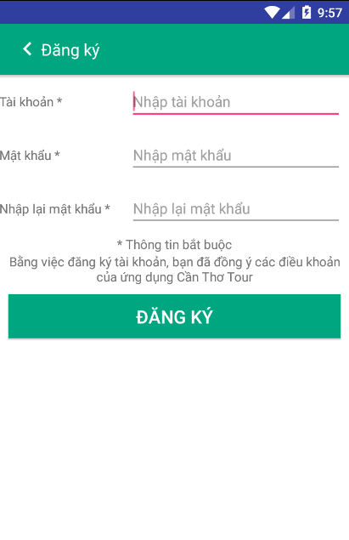

*Hình 3.19: Giao diện đăng ký*

* **Các thành phần trong giao diện:**

|  |  |  |  |
| --- | --- | --- | --- |
| **STT** | **Loại điều khiển** | **Tên điều khiển** | **Nội dung thực hiện** |
| 1 | EditText | editText_Username | Nhập tài khoản |
| 2 | EditText | editText_Password | Nhập mật khẩu |
| 3 | EditText | editText_PasswordConfirm | Nhập lại mật khẩu |
| 4 | Button | button_Register | Nút đăng ký tài khoản |
| 5 | Button | button_Back | Quay lại màn hình cá nhân |

*Bảng 3.72: Các thành phần được sử dụng trong giao diện đăng ký*

* **Dữ liệu được sử dụng:**

|  |  |  |  |  |  |
| --- | --- | --- | --- | --- | --- |
| **STT** | **Tên bảng/**  **Cấu trúc dữ liệu** | **Phương thức** | | | |
| **Thêm** | **Sửa** | **Xóa** | **Truy vấn** |
| 1 | vnt_user | X |  |  |  |

*Bảng 3.73: Dữ liệu được sử dụng trong giao diện đăng ký*

* **Cách xử lý:**



*Hình 3.20: Lưu đồ thuật toán chức năng đăng ký*

* **Chức năng ”Nâng cấp thành viên”**
* **Mục đích:** Người dùng thành viên có thể nâng cấp tài khoản du khách thành hướng dẫn viên hoặc doanh nghiệp để mở rộng chức năng.
* **Tiền điều kiện:** Mở ứng dụng, chọn màn hình cá nhân.

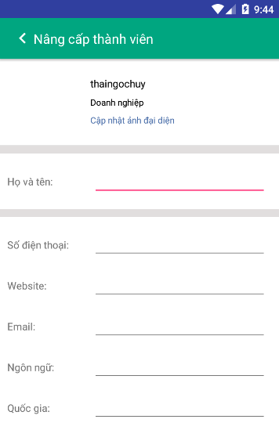

*Hình 3.21: Giao diện nâng cấp thành viên*

* **Các thành phần trong giao diện:**

|  |  |  |  |
| --- | --- | --- | --- |
| **STT** | **Loại điều khiển** | **Tên điều khiển** | **Nội dung thực hiện** |
| 1 | ImageButton | button_Back | Trở về màn hình cá nhân |
| 2 | CircleImageView | avatar | Ảnh đại diện |
| 3 | TextView | textView_UserName | Tên tài khoản |
| 4 | TextView | textView_UserType | Loại người dùng |
| 5 | TextView | textView_UpdateAvatar | Thay đổi ảnh đại diện |
| 6 | EditText | editText_FullName | Họ và tên |
| 7 | EditText | editText_PhoneNumber | Số điện thoại |
| 8 | EditText | editText_Website | Website người dùng |
| 9 | EditText | editText_Email | Địa chỉ email |
| 10 | EditText | editText_Language | Ngôn ngữ |
| 11 | EditText | editText_Country | Quốc gia |
| 12 | Spineer | spnrUserType | Chọn loại người dùng |
| 13 | Button | button_Upgrade | Nâng cấp thành viên |

*Bảng 3.74: Các thành phần trong giao diện nâng cấp thành viên*

* **Dữ liệu được sử dụng:**

|  |  |  |  |  |  |
| --- | --- | --- | --- | --- | --- |
| **STT** | **Tên bảng/**  **Cấu trúc dữ liệu** | **Phương thức** | | | |
| **Thêm** | **Sửa** | **Xóa** | **Truy vấn** |
| 1 | vnt_contact_info | X | X |  | X |
| 2 | vnt_user |  |  |  | X |

*Bảng 3.75: Dữ liệu được sử dụng trong giao diện nâng cấp thành viên*

* **Cách xử lý:**



*Hình 3.22: Lưu đồ thuật toán chức năng nâng cấp thành viên*

* **Chức năng ”Tìm kiếm theo loại hình”**
* **Mục đích:** Tìm kiếm tất cả dịch vụ hoặc tìm theo loại hình dịch vụ, việc này giúp cho người dùng tìm được kết quả chính xác hơn.
* **Tiền điều kiện:** Mở ứng dụng.

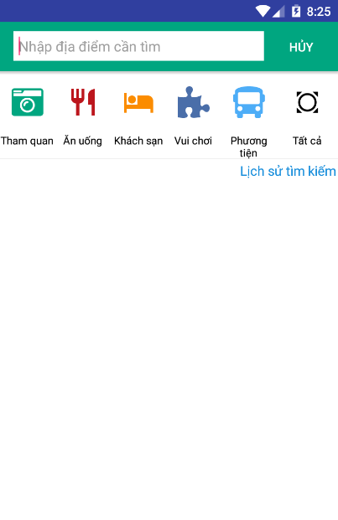

*Hình 3.23: Giao diện chức năng tìm kiếm*

* **Các thành phần trong giao diện:**

|  |  |  |  |
| --- | --- | --- | --- |
| **STT** | **Loại điều khiển** | **Tên điều khiển** | **Nội dung thực hiện** |
| 1 | EditText | editText_Search | Nhập từ khóa cần tìm |
| 2 | Button | btnCancel | Trở về trang chủ |
| 3 | LinearLayout | checkServiceType | Chọn loại hinh tìm kiếm |

*Bảng 3.76: Các thành phần trong giao diện chức năng tìm kiếm*

* **Dữ liệu được sử dụng:**

|  |  |  |  |  |  |
| --- | --- | --- | --- | --- | --- |
| **STT** | **Tên bảng/**  **Cấu trúc dữ liệu** | **Phương thức** | | | |
| **Thêm** | **Sửa** | **Xóa** | **Truy vấn** |
| 1 | vnt_services |  |  |  | X |

*Bảng 3.77: Các dữ liệu được sử dụng trong giao diện chức năng tìm kiếm*

* **Cách xử lý:**



*Hình 3.24: Lưu đồ thuật toán chức năng tìm kiếm theo loại hình*

* **Chức năng ”Tìm kiếm địa điểm lân cận”**
* **Mục đích:** Tìm kiếm các địa điểm lân cận với dịch vụ.
* **Tiền điều kiện:** Mở ứng dụng, chọn một địa điểm bất kì.

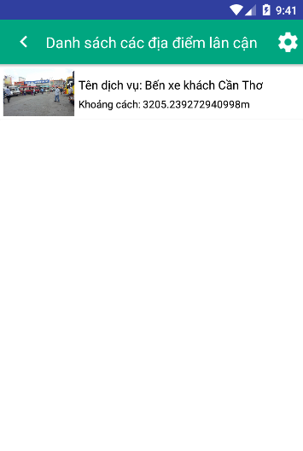

*Hình 3.25: Giao diện các địa điểm lân cận*

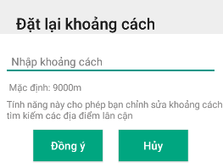

*Bảng 3.26: Giao diện sửa lại khoảng cách tìm địa điểm lân cận*

* **Các thành phần trong giao diện:**

|  |  |  |  |
| --- | --- | --- | --- |
| **STT** | **Loại điều khiển** | **Tên điều khiển** | **Nội dung thực hiện** |
| 1 | Button | button_Back | Trở về màn hình chi tiết |
| 2 | ImageView | button_SetRadius | Chức năng sửa khoảng cách lân cận |
| 3 | RecyclerView | RecyclerView_NearLocation | Danh sách các địa điểm lân cận |
| 4 | ImageView | imageView_ViewNear | Hình ảnh địa điểm lân cận |
| 5 | TextView | textView_Nearname | Tên địa điểm lân cận |
| 6 | TextView | textView_Radius | Khoảng cách |
| 7 | EditText | editText_Radius | Nhập khoảng cách lân cận |
| 8 | TextView | textview_RadiusDefault | Khoảng cách lân cận hiện tại |
| 9 | Button | button_ConfirmRadius | Đồng ý đặt khoảng cách |
| 10 | Button | button_CancelRadius | Hủy bỏ đặt khoảng cách |

*Bảng 3.78: Các thành phần trong giao diện tìm kiếm lân cận*

* **Dữ liệu được sử dụng:**

|  |  |  |  |  |  |
| --- | --- | --- | --- | --- | --- |
| **STT** | **Tên bảng/**  **Cấu trúc dữ liệu** | **Phương thức** | | | |
| **Thêm** | **Sửa** | **Xóa** | **Truy vấn** |
| 1 | vnt_services |  |  |  | X |

*Bảng 3.79: Dữ liệu được sử dụng trong giao diện tìm kiếm lân cận*

* **Cách xử lý:**



*Hình 3.27: Lưu đồ thuật toán chức năng tìm kiếm địa điểm lân cận*

* **Chức năng ”Đánh giá”**
* **Mục đích:** Đánh giá và cho điểm một dịch vụ.
* **Tiền điều kiện:** Mở ứng dụng, chọn vào một dịch vụ bất kì.

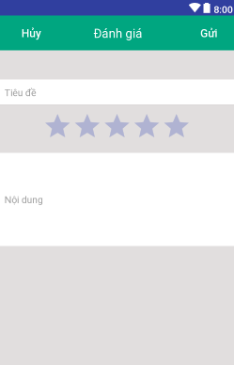

*Hình 3.29: Giao diện đánh giá dịch vụ*

* **Các thành phần trong giao diện:**

|  |  |  |  |
| --- | --- | --- | --- |
| **STT** | **Loại điều khiển** | **Tên điều khiển** | **Nội dung thực hiện** |
| 1 | Button | button_Cancel | Trở lại màn hình chi tiết |
| 2 | Button | button_Send | Gửi đánh giá |
| 3 | EditText | editText_Title | Tiêu đề đánh giá |
| 4 | RatingBar | ratingBar_Review | Số sao của dịch vụ |
| 5 | EditText | textView_Comment | Nội dung bài đánh giá |

*Bảng 3.81: Các thành phần trong giao diện chức năng đánh giá*

* **Dữ liệu được sử dụng:**

|  |  |  |  |  |  |
| --- | --- | --- | --- | --- | --- |
| **STT** | **Tên bảng/**  **Cấu trúc dữ liệu** | **Phương thức** | | | |
| **Thêm** | **Sửa** | **Xóa** | **Truy vấn** |
| 1 | vnt_visitor_ratings | X | X |  | X |

*Bảng 3.82: Dữ liệu được sử dụng trong chức năng đánh giá*

* **Cách xử lý:**



*Hình 3.30: Lưu đồ thuật toán chức năng đánh giá*

* **Chức năng ”Yêu thích”**
* **Mục đích:** Yêu thích một dịch vụ.
* **Tiền điều kiện:** Mở ứng dụng, chọn một dịch vụ bất kì.



*Hình 3.31: Giao diện chức năng yêu thích dịch vụ*

* **Các thành phần trong giao diện:** Chức năng yêu thích thuộc một thành phần giao diện chi tiết dịch vụ.
* **Dữ liệu được sử dụng:**

|  |  |  |  |  |  |
| --- | --- | --- | --- | --- | --- |
| **STT** | **Tên bảng/**  **Cấu trúc dữ liệu** | **Phương thức** | | | |
| **Thêm** | **Sửa** | **Xóa** | **Truy vấn** |
| 1 | vnt_likes | X |  | X | X |

*Bảng 3.83: Dữ liệu được sử dụng trong chức năng yêu thích dịch vụ*

* **Cách xử lý:**



*Hình 3.32: Lưu đồ thuật toán chức năng yêu thích*

* **Chức năng ”Chia sẻ dịch vụ lên mạng xã hội”**
* **Mục đích:** Chia sẻ dịch vụ lên mạng xã hội.
* **Tiền điều kiện:** Mở ứng dụng, chọn một dịch vụ bất kì.



*Hình 3.33: Giao diện chức năng chia sẻ dịch vụ lên mạng xã hội*

* **Các thành phần trong giao diện:** Chức năng chia sẻ dịch vụ lên mạng xã hội thuộc một thành phần giao diện chi tiết dịch vụ.
* **Dữ liệu được sử dụng:**

|  |  |  |  |  |  |
| --- | --- | --- | --- | --- | --- |
| **STT** | **Tên bảng/**  **Cấu trúc dữ liệu** | **Phương thức** | | | |
| **Thêm** | **Sửa** | **Xóa** | **Truy vấn** |
| 1 | vnt_services |  |  |  | X |

*Bảng 3.84: Dữ liệu được sử dụng trong chức năng chia sẻ dịch vụ lên mạng xã hội*

**Cách xử lý:**



*Hình 3.34: Lưu đồ thuật toán chức năng chia sẻ dịch vụ lên mạng xã hội*

* **Chức năng ”Dịch sang tiếng Anh/Việt”**
* **Mục đích:** Dịch giới thiệu của dịch vụ sang tiếng việt hoặc tiếng anh.
* **Tiền điều kiện:** Mở ứng dụng, chọn một dịch vụ bất kì.



*Hình 3.35: Giao diện chức năng dịch sang tiếng Anh/Việt*

* **Các thành phần trong giao diện:** Chức năng dịch sang tiếng Anh/Việt thuộc một thành phần giao diện chi tiết dịch vụ.
* **Dữ liệu được sử dụng:**

|  |  |  |  |  |  |
| --- | --- | --- | --- | --- | --- |
| **STT** | **Tên bảng/**  **Cấu trúc dữ liệu** | **Phương thức** | | | |
| **Thêm** | **Sửa** | **Xóa** | **Truy vấn** |
| 1 | vnt_services |  |  |  | X |

*Bảng 3.84: Dữ liệu được sử dụng trong chức năng dịch sang tiếng Anh/Việt*

* **Cách xử lý:**



*Hình 3.36: Lưu đồ thuật toán dịch sang tiếng Anh/Việt*

* **Chức năng ”Thêm địa điểm”**
* **Mục đích:** Người dùng doanh nghiệp có thể thêm một địa điểm dịch vụ của mình.
* **Tiền điều kiện:** Mở ứng dụng, đăng nhập tài khoản doanh nghiệp.

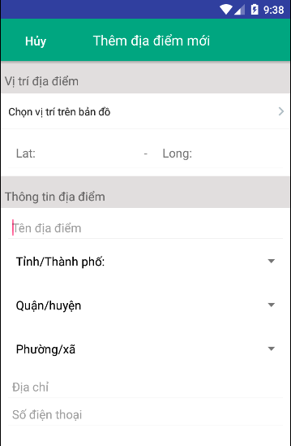

*Hình 3.37: Giao diện thêm địa điểm*

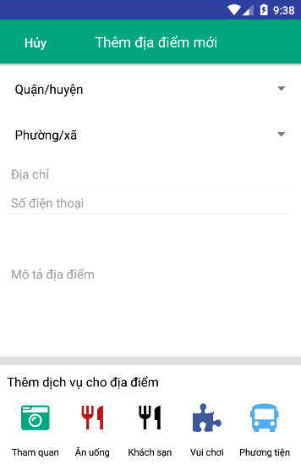

*Hình 3.38: Giao diện thêm địa điểm*

* **Các thành phần trong giao diện:**

|  |  |  |  |
| --- | --- | --- | --- |
| **STT** | **Loại điều khiển** | **Tên điều khiển** | **Nội dung thực hiện** |
| 1 | Button | button_CancelLocation | Trở về màn hình trang chủ hoặc cá nhân |
| 2 | TextView | toolbarTitle | Tiêu đề |
| 3 | Button | button_PlacePicker | Mở bản đồ |
| 4 | EditText | editText_Latitude | Vĩ độ |
| 5 | EditText | editText_Longitude | Kinh độ |
| 6 | Spinner | spnrProvince | Danh sách tỉnh thành phố |
| 7 | Spinner | spnrDistrict | Danh sách quận huyện |
| 8 | Spinner | spnrWard | Danh sách phường xã |
| 9 | EditText | editText_Address | Nhập địa chỉ |
| 10 | EditText | editText_PlacePhone | Nhập số điện thoại |
| 11 | EditText | editText_PlaceAbout | Nhập giới thiệu địa điểm |
| 12 | LinearLayout | linearPlace | Thêm dịch vụ tham quan |
| 13 | LinearLayout | linearEat | Thêm dịch vụ ăn uống |
| 14 | LinearLayout | linearHotel | Thêm dịch vụ nghỉ ngơi |
| 15 | LinearLayout | linearEntertainments | Thêm dịch vụ giải trí |
| 16 | LinearLayout | linearVehicle | Thêm dịch vụ phương tiện |

*Bảng 3.85: Các thành phần trong giao diện thêm địa điểm*

* **Dữ liệu được sử dụng:**

|  |  |  |  |  |  |
| --- | --- | --- | --- | --- | --- |
| **STT** | **Tên bảng/**  **Cấu trúc dữ liệu** | **Phương thức** | | | |
| **Thêm** | **Sửa** | **Xóa** | **Truy vấn** |
| 1 | vnt_tourist_places | X |  |  |  |
| 2 | vnt_ward |  |  |  | X |

*Bảng 3.86: Các dữ liệu được sử dụng trong giao diện chức năng thêm địa điểm*

* **Cách xử lý:**



*Hình 3.39: Lưu đồ thuật toán chức năng thêm địa điểm*

* **Chức năng ”Thêm dịch vụ”**
* **Mục đích:** Thêm một dịch vụ vào địa điểm của người dùng doanh nghiệp.
* **Tiền điều kiện:** Mở ứng dụng, đã đăng nhập vào tài khoản doanh nghiệp, đã có địa điểm tồn tại trước đó.

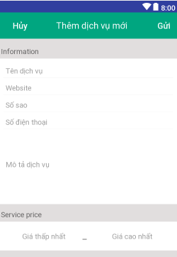

*Hình 3.40: Giao diện thêm dịch vụ*

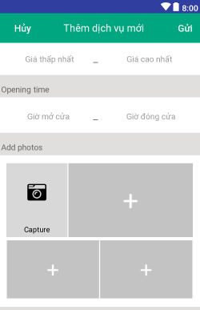

*Hình 3.41: Giao diện thêm dịch vụ*

* **Các thành phần trong giao diện:**

|  |  |  |  |
| --- | --- | --- | --- |
| **STT** | **Loại điều khiển** | **Tên điều khiển** | **Nội dung thực hiện** |
| 1 | Button | button_Cancel | Trở về màn hình cá nhân. |
| 2 | TextView | toolbarTitle | Tiêu đề |
| 3 | Button | button_ConfirmService | Gửi dịch vụ |
| 4 | EditText | editText_ServiceName | Nhập tên dịch vụ |
| 5 | EditText | editText_Website | Nhập website dịch vụ |
| 6 | EditText | editText_NumberOfStar | Nhập số sao nếu loại hình là khách sạn |
| 7 | EditText | editText_ServicePhone | Nhập số điện thoại |
| 8 | EditText | editText_ServiceAbout | Nhập giới thiệu dịch vụ |
| 9 | EditText | editText_LowestPrice | Nhập giá thấp nhất |
| 10 | EditText | editText_HighestPrice | Nhập giá cao nhất |
| 11 | EditText | editText_OpenTime | Nhập giờ mở cửa |
| 12 | EditText | editText_CloseTime | Nhập giờ đóng cửa |
| 13 | ImageButton | ibCamera | Mở camera |
| 14 | ImageView | imageView_PickBanner | Chọn hình banner |
| 15 | ImageView | imageView_PickInfo1 | Chọn hình cho chi tiết 1 |
| 16 | ImageView | imageView_PickInfo2 | Chọn hình cho chi tiết 2 |

*Bảng 3.87: Các thành phần trong giao diện thêm dịch vụ*

* **Dữ liệu được sử dụng:**

|  |  |  |  |  |  |
| --- | --- | --- | --- | --- | --- |
| **STT** | **Tên bảng/**  **Cấu trúc dữ liệu** | **Phương thức** | | | |
| **Thêm** | **Sửa** | **Xóa** | **Truy vấn** |
| 1 | vnt_services | X |  |  |  |

*Bảng 3.88: Dữ liệu được sử dụng trong giao diện thêm dịch vụ*

* **Cách xử lý:**



*Hình 3.41: Lưu đồ thuật toán chức năng thêm dịch vụ*

* **Chức năng ”Thêm sự kiện”**
* **Mục đích:** Người dùng doanh nghiệp có thể thêm sự kiện như chương trình giảm giá, khuyến mãi hoặc lễ hội.
* **Tiền điều kiện:** Mở ứng dụng, đăng nhập với loại người dùng doanh nghiệp.

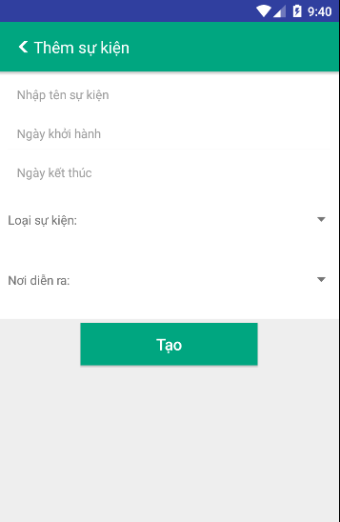

*Hình 3.42: Giao diện thêm sự kiện*

* **Các thành phần trong giao diện:**

|  |  |  |  |
| --- | --- | --- | --- |
| **STT** | **Loại điều khiển** | **Tên điều khiển** | **Nội dung thực hiện** |
| 1 | ImageButton | button_Cancel | Trở về màn hình cá nhân |
| 2 | TextView | toolbarTitle | Tiêu đề |
| 3 | EditText | editText_EventName | Nhập tên sự kiện |
| 4 | EditText | editText_EventStart | Nhập ngày bắt đầu |
| 5 | EditText | editText_EventEnd | Nhập ngày kết thúc |
| 6 | Spinner | spnr_EventType | Chọn loại hình sự kiện |
| 7 | Spinner | spnr_EventVenue | Chọn nơi tổ chức sự kiện |

*Bảng 3.89: Các thành phần trong giao diện chức năng tạo sự kiện*

* **Dữ liệu được sử dụng:**

|  |  |  |  |  |  |
| --- | --- | --- | --- | --- | --- |
| **STT** | **Tên bảng/**  **Cấu trúc dữ liệu** | **Phương thức** | | | |
| **Thêm** | **Sửa** | **Xóa** | **Truy vấn** |
| 1 | vnt_events | X |  |  |  |
| 2 | vnt_services |  |  |  | X |
| 3 | vnt_types |  |  |  | X |

*Bảng 3.90: Dữ liệu được sử dụng trong giao diện thêm sự kiện*

* **Cách xử lý:**



*Hình 3.43: Lưu đồ thuật toán chức năng thêm sự kiện*

* **Chức năng ”Thêm lịch trình”**
* **Mục đích:** Hướng dẫn viên có thể thêm lịch trình cho chuyến đi.
* **Tiền điều kiện:** Mở giao diện, đăng nhập tài khoản hướng dẫn viên.

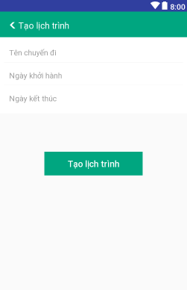

*Hình 3.44: Giao diện thêm lịch trình*

* **Các thành phần trong giao diện:**

|  |  |  |  |
| --- | --- | --- | --- |
| **STT** | **Loại điều khiển** | **Tên điều khiển** | **Nội dung thực hiện** |
| 1 | ImageButton | button_Back | Trở về màn hình trang chủ |
| 2 | TextView | toolbarTitle | Tiêu đề |
| 3 | EditText | editText_TripName | Nhập tên lịch trình |
| 4 | EditText | editText_StartDatePicker | Ngày khởi hành |
| 5 | EditText | editText_EndDatePicker | Ngày kết thúc |
| 6 | Button | button_CreateTripSchedule | Thêm lịch trình |

*Bảng 3.91: Các thành phần trong giao diện thêm lịch trình*

* **Dữ liệu được sử dụng:**

|  |  |  |  |  |  |
| --- | --- | --- | --- | --- | --- |
| **STT** | **Tên bảng/**  **Cấu trúc dữ liệu** | **Phương thức** | | | |
| **Thêm** | **Sửa** | **Xóa** | **Truy vấn** |
| 1 | vnt_tripschedule | X |  |  |  |

*Bảng 3.92: Dữ liệu được sử dụng trong giao diện thêm lịch trình*

* **Cách xử lý:**



*Hình 3.45: Lưu đồ thuật toán thêm lịch trình*

* **Chức năng ”Sửa thông tin người dùng”**
* **Mục đích:** Sửa lại thông tin cá nhân của người dùng.
* **Tiền điều kiện:** Mở ứng dụng, chọn màn hình cá nhân.

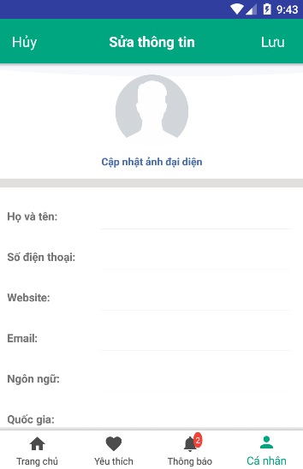

*Hình 3.46: Giao diện sửa thông tin người dùng*

* **Các thành phần trong giao diện:**

|  |  |  |  |
| --- | --- | --- | --- |
| **STT** | **Loại điều khiển** | **Tên điều khiển** | **Nội dung thực hiện** |
| 1 | TextView | textView_Cancel | Trở về màn hình cá nhân |
| 2 | TextView | toolbarTitle | Tiêu đề |
| 3 | CircleImageView | avatar | Chọn ảnh đại diện |
| 4 | EditText | editText_FullName | Nhập họ và tên |
| 5 | EditText | editText_PhoneNumber | Nhập số điện thoại |
| 6 | EditText | editText_Website | Nhập website |
| 7 | EditText | editText_Email | Nhập email |
| 8 | EditText | editText_Language | Nhập ngôn ngữ |
| 9 | EditText | editText_Country | Nhập quốc gia |

*Bảng 3.93: Các thành phần trong giao diện sửa thông tin người dùng*

* **Dữ liệu được sử dụng:**

|  |  |  |  |  |  |
| --- | --- | --- | --- | --- | --- |
| **STT** | **Tên bảng/**  **Cấu trúc dữ liệu** | **Phương thức** | | | |
| **Thêm** | **Sửa** | **Xóa** | **Truy vấn** |
| 1 | vnt_contact_info |  | X |  | X |

*Bảng 3.94: Dữ liệu được sử dụng trong giao diện sửa thông tin người dùng*

* **Cách xử lý:**



*Hình 3.47: Lưu đồ thuật toán sửa thông tin người dùng*

* **Chức năng ”Thêm dịch vụ vào lịch trình”**
* **Mục đích:** Thêm dịch vụ vào chi tiết lịch trình.
* **Tiền điều kiện:** Mở ứng dụng, chọn một lịch trình bất kì.

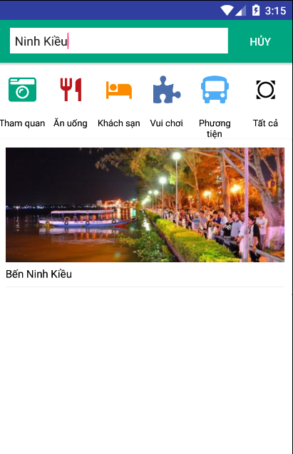

*Hình 3.48: Giao diện chức năng thêm dịch vụ vào lịch trình*

* **Các thành phần trong giao diện:**

|  |  |  |  |
| --- | --- | --- | --- |
| **STT** | **Loại điều khiển** | **Tên điều khiển** | **Nội dung thực hiện** |
| 1 | EditText | editText_Search | Nhập từ khóa cần tìm |
| 2 | Button | button_Cancel | Trở về màn hình chi tiết lịch trình |
| 3 | LinearLayout | checkEat | Chọn tìm kiếm loại hình ăn uống |
| 4 | LinearLayout | checkHotel | Chọn tìm kiếm loại hình nghỉ ngơi |
| 5 | LinearLayout | checkEntertainment | Chọn tìm kiếm loại hình giải trí |
| 6 | LinearLayout | checkVehicle | Chọn tìm kiếm loại hình phương tiện |
| 7 | LinearLayout | checkPlace | Chọn tìm kiếm loại hình tham quan |
| 8 | LinearLayout | checkAll | Chọn tìm kiếm tất cả loại hình |

*Bảng 3.95: Các thành phần được sử dụng trong giao diện thêm dịch vụ vào lịch trình*

* **Dữ liệu được sử dụng:**

|  |  |  |  |  |  |
| --- | --- | --- | --- | --- | --- |
| **STT** | **Tên bảng/**  **Cấu trúc dữ liệu** | **Phương thức** | | | |
| **Thêm** | **Sửa** | **Xóa** | **Truy vấn** |
| 1 | vnt_tripschedule_details | X |  |  |  |
| 2 | vnt_services |  |  |  | X |

*Bảng 3.96: Dữ liệu được sử dụng trong giao diện thêm dịch vụ vào lịch trình*

* **Cách xử lý:**



*Hình 3.49: Lưu đồ thuật toán chức năng thêm dịch vụ vào lịch trình*

## **3.3. Kiểm thử và đánh giá**

#### **3.3.1. Mục tiêu kiểm thử**

**Mục tiêu:** Nhằm tìm ra lỗi (nếu có) với chi phí thấp nhất. Chứng minh phần mềm đáp ứng được các yêu cầu công việc và kỹ thuật đã được quy định trong thiết kế và trong lúc phát triển, đáp ứng yêu cầu của người dùng. Đồng thời góp phần chứng minh được chất lượng của phần mềm qua đó đạt được sự tín nhiệm của khách hàng.

**Phạm vi:**

* Ứng dụng sẽ được kiểm tra các tính năng:
* Chức năng đăng nhập.
* Chức năng đăng ký thành viên.
* Chức năng đánh giá.
* Chức năng thêm địa điểm.
* Chức năng thêm dịch vụ.
* Chức năng thêm sự kiện.
* Chức năng thêm lịch trình.
* Chức năng sửa thông tin người dùng.

#### **3.3.2. Kịch bản kiểm thử**

|  |  |  |
| --- | --- | --- |
| **Loại tài nguyên** | **Tài nguyên** | **Yêu cầu** |
| Phần cứng | Thiết bị Android | Phiên bản 7.0 (API level 22 trở lên) |
| Phần mềm | Web Service  MySQL |  |
| Tài nguyên khác | Wifi | Điện thoại phải được kết nối wifi hoặc 3G |

*Bảng 3.97: Các yêu cầu về môi trường*

* **Trường hợp kiểm thử 1: Kiểm tra chức năng ”Đăng nhập”**

**Mục tiêu:** Kiểm tra chức năng đăng nhập có hoạt động chính xác hay không. Giả sử lúc này trong cơ sở dữ liệu đã có:

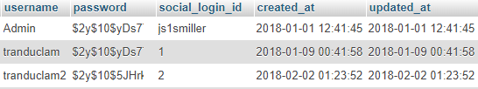

*Hình 3.50: Dữ liệu trong bảng vnt_user*

**Kịch bản kiểm thử:**

|  |  |  |  |  |
| --- | --- | --- | --- | --- |
| **Mã  test case** | **Tên test case** | **Input** | **Output** | **Kết quả** |
| 1.1 | Input hợp lệ | username = “tranduclam”; password = “123456” | Thông báo đăng nhập thành công, chuyển đến “FragmentPersonal” | Đạt |
| 1.2 | Input không hợp lệ: Một trong 2 trường username, password bị bỏ trống | username = “”; password = “123456”  Hoặc  username = “tranduclam”; password = “”  Hoặc  username = “”;password = “” | Thông báo “Tên đăng nhập hoặc mật khẩu không được trống” | Đạt |
| 1.3 | Input không hợp lệ : Nhập sai tài khoản hoặc mật khẩu | username = “tranduclam”; password = “lam1234” | Thông báo “Tên đăng nhập hoặc mật khẩu không đúng” | Đạt |

*Bảng 3.98: Các trường hợp kiểm thử chức năng đăng nhập*

* **Trường hợp kiểm thử 2: Kiểm tra chức năng ”Đăng ký”**

**Mục tiêu:** Kiểm tra chức năng đăng ký có hoạt động chính xác hay không với thông tin đầu vào do người dùng nhập.

Dựa vào dữ liệu trong hình:



*Hình 3.51: Dữ liệu trong bảng vnt_user*

**Kịch bản kiểm thử:**

|  |  |  |  |  |
| --- | --- | --- | --- | --- |
| **Mã test case** | **Tên test case** | **Input** | **Output** | **Kết quả** |
| 2.1 | Input hợp lệ | username = “dongtuong”; password = “123456” | Thông báo đăng ký thành công, chuyển đến màn hình đăng nhập | Đạt |
| 2.2 | Input không hợp lệ: Một trong 2 trường username, password bị bỏ trống | username = “”;  password = “123456”  Hoặc  username = “dongtuong”; password = “” | Thông báo “Tên đăng nhập hoặc mật khẩu không được trống” | Đạt |
| 2.3 | Input không hợp lệ: username đã tồn tại. | username = “tranduclam”;  password = “123456” | Thông báo “Tên đăng nhập đã tồn tại” | Đạt |

*Bảng 3.99: Các trường hợp kiểm thử chức năng đăng ký*

**Các yêu cầu thủ tục đặc biệt:**

Khi đăng ký thành công thì một dòng dữ liệu mới chứa thông tin về tài khoản được thêm vào bảng vnt_user.

* **Trường hợp kiểm thử 3: Kiểm tra chức năng ”Đánh giá”**

**Mục tiêu:** Kiểm tra chức năng đánh giá có hoạt động chính xác hay không với thông tin dữ liệu đầu vào do người dùng nhập.

Giả sử lúc này dữ liệu trong cơ sở dữ liệu đã có:

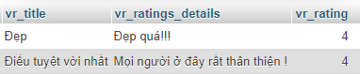

*Hình 3.52: Dữ liệu hiện có trong bảng vnt_rating_visitors*

**Kịch bản kiểm thử:**

|  |  |  |  |  |
| --- | --- | --- | --- | --- |
| **Mã test case** | **Tên test case** | **Input** | **Output** | **Kết quả** |
| 3.1 | Input hợp lệ | vr_title = “Địa điểm đẹp”; vr_rating_details = “Địa điểm đẹp, trong lành”;;  vr_rating = 4 | Thông báo đánh giá thành công, chuyển về màn hình trước đó. | Đạt |
| 3.2 | Input không hợp lệ: Một trong 3 trường vr_title, vr_rating_details, vr_rating bị bỏ trống | vr_title = “”; vr_rating_details = “Địa điểm đẹp, trong lành”;;  vr_rating = 0 | Thông báo “Chưa đánh giá, không thể gửi” | Đạt |

*Bảng 3.100: Các trường hợp kiểm thử chức năng đánh giá*

**Các yêu cầu thủ tục đặc biệt:**

Khi đánh giá thành công thì một dòng dữ liệu mới chứa thông tin về bài đánh giá được thêm vào bảng vnt_visitor_ratings.

* **Trường hợp kiểm thử 4: Kiểm tra chức năng ”Thêm địa điểm”**

**Mục tiêu:** Kiểm tra chức năng thêm địa điểm có hoạt động chính xác hay không với thông tin dữ liệu đầu vào do người dùng nhập.

Giả sử lúc này trong cơ sở dữ liệu đã có:

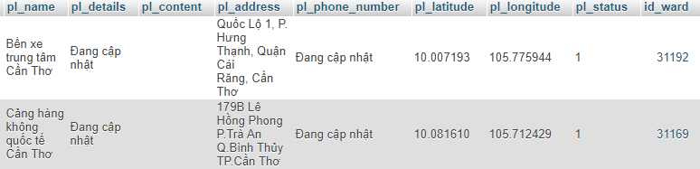

*Hình 3.53: Dữ liệu hiện có trong bảng vnt_tourist_places*

**Kịch bản kiểm thử:**

|  |  |  |  |  |
| --- | --- | --- | --- | --- |
| **Mã  test case** | **Tên test case** | **Input** | **Output** | **Kết quả** |
| 4.1 | Input hợp lệ | pl_name=”Quần thể danh thắng Tràng An”; pl_details=”Đang cập nhật”; pl_address=”Ninh Bình”; pl_phone_number=”0399223992”; pl_latitude=”10.007193”; pl_longitude=”105.665012”, id_ward=”31098” | Chuyển sang màn hình thêm thêm dịch vụ | Đạt |
| 4.2 | Input không hợp lệ: Một trong 6 trường bị bỏ trống pl_name, pl_details, pl_address, pl_phone_number, pl_latitude, pl_longitude, id_ward bị bỏ trống | pl_name=”Quần thể danh thắng Tràng An”; pl_details=”Đang cập nhật”; pl_address=”Ninh Bình”; pl_phone_number=”0399223992”; pl_latitude=””; pl_longitude=””, id_ward=”31098” | Xuất thông báo “Vui lòng chọn địa điểm của bạn trên bản đồ” | Đạt |
| 4.3 | Input không hợp lệ: trường idWard = 0 | pl_name=”Khu di lịch văn hóa quần thể danh thắng Tràng An”; pl_details=”Đang cập nhật”; pl_address=”Ninh Bình”; pl_phone_number=”0399223992”; pl_latitude=”10.007193”; pl_longitude=”105.665012”, id_ward=”0” | Xuất thông báo: “Chưa chọn địa điểm” | Đạt |

*Bảng 3.101: Các trường hợp kiểm thử ”Thêm địa điểm”*

**Các yêu cầu thủ tục đặc biệt:**

Khi thêm một địa điểm thành công thì một dòng dữ liệu mới chứa thông tin về địa điểm được thêm vào bảng vnt_tourist_places.

* **Trường hợp kiểm thử 5: Kiểm tra chức năng ”Thêm dịch vụ”**

**Mục tiêu:** Kiểm tra chức năng thêm dịch vụ có hoạt động chính hay không với thông tin dữ liệu đầu vào do người dùng nhập.

Giả sử lúc này trong cơ sở dữ liệu đã có:

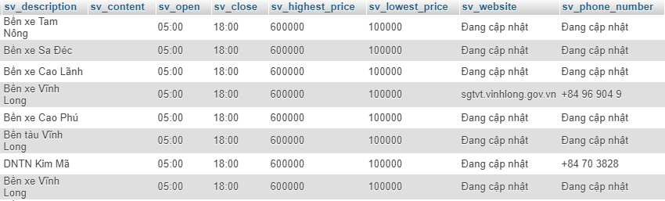

*Hình 3.54: Dữ liệu hiện có trong bảng vnt_services*

**Kịch bản kiểm thử:**

|  |  |  |  |  |
| --- | --- | --- | --- | --- |
| **Mã  test case** | **Tên test case** | **Input** | **Output** | **Kết quả** |
| 5.1 | Input hợp lệ | sv_description=”Quần thể Tràng An”; sv_open=”06:00”, sv_close=”19:00”; sv_highest_price=”50000”;  sv_lowest_price=”10000”;  sv_website=”Đang cập nhật”; sv_phone_number=”0399223992” | Xuất thông báo “Thêm dịch vụ thành công” | Đạt |
| 5.2 | Input không hợp lệ: Một trong 6 trường bị bỏ trống sv_description, sv_open, sv_close, sv_highest_price, sv_lowest_price, sv_website, sv_phone_number bị bỏ trống | sv_description=””; sv_open=”06:00”, sv_close=”19:00”; sv_highest_price=”50000”;  sv_lowest_price=”10000”;  sv_website=”Đang cập nhật”; sv_phone_number=”0399223992” | Xuất thông báo “Mô tả của địa điểm không được để trống” | Đạt |
| 5.3 | Input không hợp lệ: sv_lowest_price > sv_highest_price | sv_description=””; sv_open=”06:00”, sv_close=”19:00”; sv_highest_price=”10000”;  sv_lowest_price=”50000”;  sv_website=”Đang cập nhật”; sv_phone_number=”0399223992” | Xuất thông báo “Giá thấp nhất không được lớn hơn giá cao nhất” | Đạt |

*Bảng 3.102: Các trường hợp kiểm thử ”Thêm dịch vụ”*

**Các yêu cầu thủ tục đặc biệt:**

Khi thêm một dịch vụ thành công thì một dòng dữ liệu mới chứa thông tin về dịch vụ được thêm vào bảng vnt_services.

* **Trường hợp kiểm thử 6: Kiểm tra chức năng ”Thêm sự kiện”**

**Mục tiêu:** Kiểm tra chức năng thêm sự kiện có hoạt động chính xác hay không với thông tin dữ liệu đầu vào do người dùng nhập.

Giả sử lúc này trong cơ sở dữ liệu ta đã có:

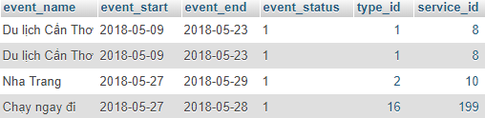

*Hình 3.55: Dữ liệu hiện có trong bảng vnt_events*

**Kịch bản kiểm thử:**

|  |  |  |  |  |
| --- | --- | --- | --- | --- |
| **Mã  test case** | **Tên test case** | **Input** | **Output** | **Kết quả** |
| 6.1 | Input hợp lệ | event_name = “Giảm giá 10%”; event_start = “2018-05-30”; event_end =”2018-06-01” ;type_id=”1”; service_id=”8” | Thông báo thêm sự kiện thành công và chuyển về màn hình trước. | Đạt |
| 6.2 | Input không hợp lệ: Một trong 5 trường event_name, event_start, event_end bị bỏ trống | event_name = ””; event_start = “2018-05-30”; event_end = ”2018-06-0”; type_id=”1”; service_id=”8” | Thông báo “Không được để trống thông tin” | Đạt |
| 6.3 | Input không hợp lệ: trường “event_end” có ngày kết thúc sớm hơn ngày bắt đầu trường “event_start” | event_name = “Giảm giá 10%”; event_start = “2018-05-30”; event_end =”2018-05-29” ;type_id=”1”; service_id=”8” | Thông báo “Ngày bắt đầu sự kiện phải diễn ra trước ngày kết thúc” | Đạt |

*Bảng 3.103: Các trường hợp kiểm thử chức năng thêm sự kiện*

**Các yêu cầu thủ tục đặc biệt:**

Khi thêm một sự kiện mới thành công thì một dòng dữ liệu mới chứa thông tin về sự kiện được thêm vào bảng vnt_events.

* **Trường hợp kiểm thử 7: Kiểm tra chức năng ”Thêm lịch trình”**

**Mục tiêu:** Kiểm tra chức năng thêm lịch trình có hoạt động chính xác hay không với thông tin dữ liệu đầu vào do người dùng nhập.

Giả sử lúc này trong cơ sử dữ liệu đã có:

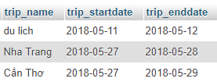

*Hình 3.56: Dữ liệu hiện có trong bảng vnt_tripschedule*

**Kịch bảng kiểm thử**

|  |  |  |  |  |
| --- | --- | --- | --- | --- |
| **Mã  test case** | **Tên test case** | **Input** | **Output** | **Kết quả** |
| 7.1 | Input hợp lệ | trip_name = “Giảm giá 10%”; trip_startdate = “2018-05-30”; trip_enddate =”2018-06-01” | Thông báo thêm lịch trình thành công và chuyển về màn hình trước. | Đạt |
| 7.2 | Input không hợp lệ: Một trong 3 trường trip_name, trip_start, trip_name bị bỏ trống | event_name = ““; event_startdate = “2018-05-30”; event_enddate =”2018-06-01” | Thông báo “Tên chuyến đi không được để trống” | Đạt |
| 7.3 | Input không hợp lệ: trường “trip_enddate” có ngày kết thúc sớm hơn ngày bắt đầu trường “trip _startdate” | trip _name = “Giảm giá 10%”; trip _startdate = “2018-05-30”; trip _enddate =”2018-05-29” | Thông báo “Ngày bắt đầu chuyến đi phải diễn ra trước ngày kết thúc” | Đạt |

*Bảng 3.104: Các trường hợp kiểm thử chức năng thêm lịch trình*

**Các yêu cầu thủ tục đặc biệt:**

Khi thêm một chuyến đi mới thành công thì một dòng dữ liệu mới chứa thông tin về chuyến đi được thêm vào bảng vnt_tripschedule.

* **Trường hợp kiểm thử 8: Kiểm tra chức năng ”Sửa thông tin người dùng”**

**Mục đích:** Kiểm tra chức năng sửa thông tin người dùng hoạt động chính xác hay không với thông tin dữ liệu đầu vào do người dùng nhập.

Giả sử lúc này trong cơ sở dữ liệu đã có:

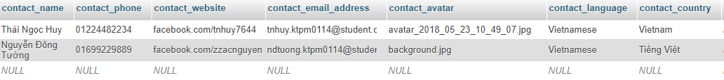

*Hình 3.57: Dữ liệu hiện có trong bảng vnt_contact_info*

**Kịch bản kiểm thử:**

|  |  |  |  |  |
| --- | --- | --- | --- | --- |
| **Mã test case** | **Tên test case** | **Input** | **Output** | **Kết quả** |
| 8.1 | Input hợp lệ | contact_name = “Đông Tường”; | Xuất thông báo “Sửa thông tin thành công” | Đạt |

*Bảng 3.105: Các trường hợp kiểm thử ”Sửa thông tin người dùng”*

**Các yêu cầu thủ tục đặc biệt:**

Khi sửa thông tin người dùng thành công thì một dòng dữ liệu mới chứa thông tin về dữ liệu người dùng sẽ được cập nhật vào bảng vnt_contact_info theo id.

#### **3.3.3. Kết quả**

Kết quả từ các trường hợp kiểm thử đều đúng, chưa phát hiện lỗi. Ứng dụng chạy ổn định, có khả năng mở rộng và đã đạt được việc đáp ứng nhu cầu cơ bản của người dùng.

# **KẾT LUẬN**

* **Kết quả đạt được**

Sau nhiều tháng nghiên cứu, tìm hiểu và xây dựng, đến nay đề tài đã tương đối hoàn chỉnh. Tuy còn một số hạn chế nhưng những mục tiêu cơ bản đã hoàn thành.

**Về mặt lý thuyết:**

Tìm hiểu về nền tảng lập trình di động Android với các kỹ năng lập trình giao diện, tương tác với Web Service.

Nắm vững kiến thức về lưu trữ dữ liệu MySQL, xây dựng Web Service.

Vận dụng kiến thức ngôn ngữ lập trình đã biết (Java, Php, SQL,...) để xây dựng đề tài.

**Về mặt kỹ năng:**

Tiếp cận, làm quen với cách làm việc đối với một dự án cụ thể.

Kỹ năng quản lý thời gian và phối hợp làm việc nhóm với các bạn.

**Về mặt chương trình:**

Xây dựng được ứng dụng Android có khả năng giao tiếp với Web Service nhằm phục vụ cho việc quảng bá địa điểm, dịch vụ du lịch của Việt Nam.

* **Hạn chế**

Do hạn chế về mặt thời gian cũng như lượng kiến thức nên phần mềm có nhiều chức năng chưa hoàn toàn hoàn thiện. Còn phát sinh một số vấn đề trong quá trình hoạt động.

* **Hướng phát triển**

Tối ưu hóa các chức năng của chương trình để quản lý bộ nhớ của thiết bị tốt hơn và hiệu quả hơn.

Mở rộng phát triển ứng dụng trên nền tảng khác như iOS, Windows Phone.

# **TÀI LIỆU THAM KHẢO**

**Tài liệu trong nước**

[1] Nguyễn Đức Khoa, Giáo trình ”Phân tích và thiết kế phần mềm”, Trường Đại học Cần Thơ.

[2] Nguyễn Đức Khoa, Giáo trình ”Cơ sở dữ liệu”, Trường Đại học Cần Thơ

[3] Ngô Bá Hùng và Đoàn Hòa Minh, Giáo trình lập trình cho thiết bị di động, Trường Đại học Cần Thơ.

**Tài liệu nước ngoài**

[1] Cornel Amariei, *Arduino Development Cookbook*.

[2] Robert Hablutzel, *Developing Web Service with Java APIs for XML*, 2005

[3] Athony Gore, *Full-Stacj Vue.js 2 and Laravel 5*, 2017.

[4] Wei-Meng Lee, *Beginning Android 4 Application Development*, 2011.

[5] Raghu Ramakrishman, *Database management systems* . pdf, (2000).

[6] Guthals, *Building a Mobile App Design and Program Your Own App,* 2017.

[7] Bill Phillips, Chris Stewart, Kristin Marsicano, *Android Programming The Big Nerd Ranch Guide, 2017.*

**Website tham khảo**

https://foody.vn

https://stackoverflow.com/

https://khoapham.vn

https://developers.google.com

https://developers.facebook.com

http://www.androhub.com